**MANUAL DE INTALACION DE BASE DE DATOS POSTGRES EN CENTOS 7x CON UN HOST DE WINDOWS 8.1**

**Mesa Calderón Oscar David 201516595041**

Tabla de Contenido

1 Descarga de Herramientas 5

1.1 Paso 1 5

1.2 Paso 2 6

1.3 Paso 3 7

2 Instalación de VD y EP 8

2.1 Instalación de VD 8

2.1.1 Paso 1 8

2.1.2 Paso 2 9

2.1.3 Paso 3 10

2.1.4 Paso 4 11

2.1.5 Paso 5 12

2.1.6 Paso 6 13

2.1.7 Paso 7 14

2.1.8 Paso 8 15

2.1.9 Paso 9 16

2.2 Instalación de Extensión Pack 17

2.2.1 Paso 1 17

2.2.2 Paso 2 18

2.2.3 Paso 3 19

2.2.4 Paso 4 20

3 Creación de Máquina Virtual 21

3.1 Paso 1 21

3.2 Paso 2 22

3.3 Paso 3 24

4 Configuración de Máquina Virtual 26

4.1 Paso 1 26

4.1.1 Paso 1.1 27

4.1.2 Paso 1.2 28

4.1.3 Paso 1.3 29

4.1.4 Paso 1.4 30

4.1.5 Paso 1.5 31

4.2 Paso 2 32

4.2.1 Paso 2.1 33

4.3 Paso 3 34

4.3.1 Paso 3.1 35

4.4 Paso 4 36

4.5 Paso 5 38

4.6 Paso 6 39

4.7 Paso 7 40

4.8 Paso 8 41

4.9 Paso 9 42

4.10 Paso 10 43

4.11 Paso 11 44

4.12 Paso 12 45

4.13 Paso 13 46

5 Instalación de Sistema Operativo 47

5.1 Paso 1 47

5.2 Paso 2 48

5.3 Paso 3 49

5.4 Paso 4 50

5.5 Paso 5 51

5.6 Paso 6 52

5.7 Paso 7 53

5.8 Paso 8 54

5.9 Paso 9 56

5.10 Paso 10 58

5.11 Paso 11 61

5.12 Paso 12 62

5.13 Paso 13 64

6 Clonación de máquina virtual 65

6.1 Paso 1 65

6.2 Paso 2 66

6.3 Paso 3 67

7 Configuración de sistema Operativo 68

7.1 Paso 1 68

7.2 Paso 2 69

7.3 Paso 3 70

7.4 Paso 4 71

7.5 Paso 5 72

7.6 Paso 6 73

7.7 Paso 7 74

7.8 Paso 8 75

7.9 Paso 9 76

7.10 Paso 10 77

8 Prerrequisitos del Sistema de Gestión de la Base de Datos 78

8.1 Configuración de Red 78

8.1.1 Paso 1 78

8.1.2 Paso 2 79

8.1.3 Paso 3 80

8.1.4 Paso 4 82

8.2 Instalación de prerrequisitos 83

8.2.1 Paso1 83

8.2.2 Paso 2 86

9 Instalación del Sistema de Gestión de la Base de Datos 87

9.1 Instalación de paquetes 87

9.1.1 Paso 1 87

9.1.2 Paso 2 88

9.1.3 Paso 3 89

9.1.4 Paso 4 90

# Descarga de Herramientas

Las herramientas a descargar son los archivos de instalación del Virtual Box y su versión extensible “Extension Pack“. Sin olvidar descargar la imagen iso del sistema operativo, en este caso “Linux-Centos 7x”.

## Paso 1

Descarga de Virtual box en su ultima edición, por medio de su página oficial de descarga “https://www.virtualbox.org/wiki/Downloads”. En ella descargar su archivo de instalación en la versión que se disponga ya sea 32 o 64 bits y sistema operativo de su computadora.

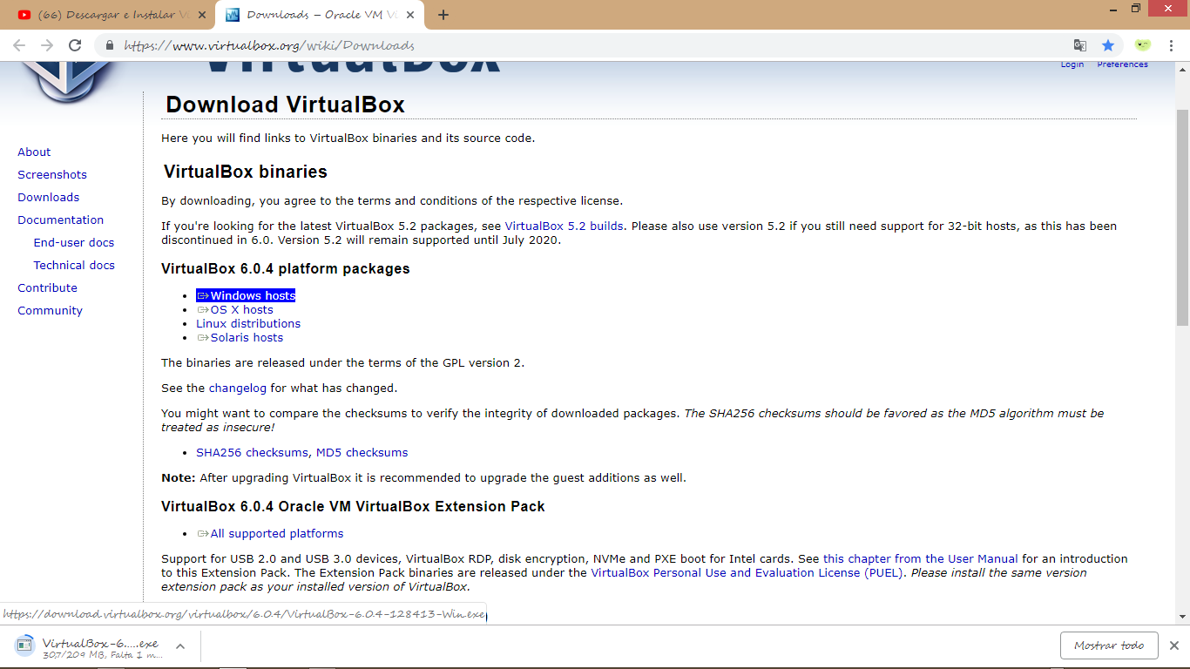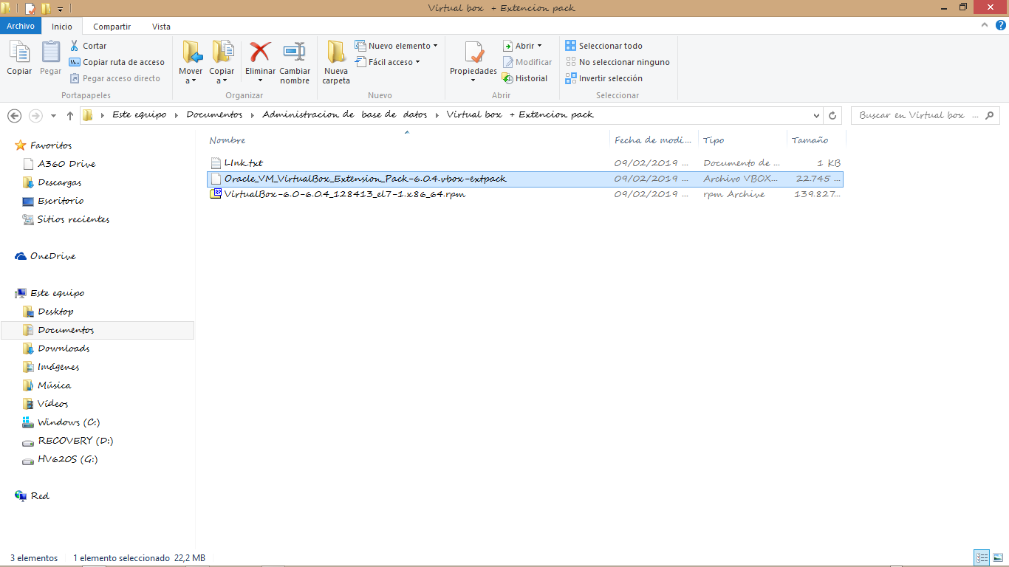

## Paso 2

Descargamos el extend Pack de la versión de virtual box que acaba de descargar, por medio de su página oficial de descarga “https://www.virtualbox.org/wiki/Downloads”.

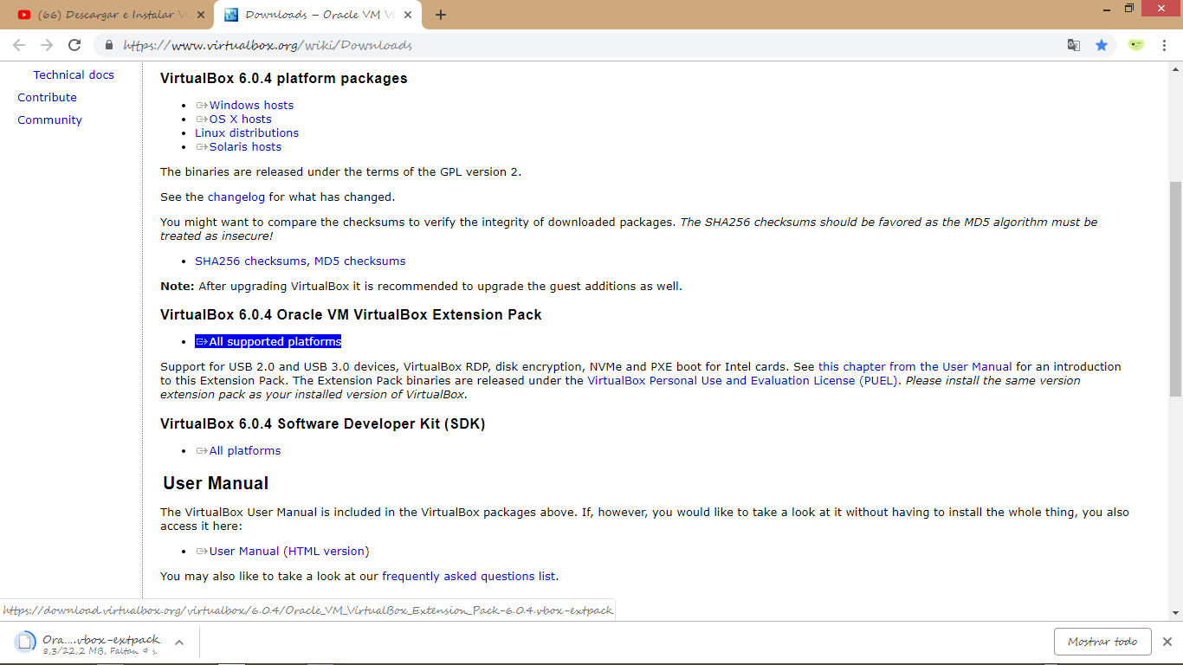



## Paso 3

Descargue el “DVD ISO” (imagen iso) del sistema operativo que desea instalar en la máquina virtual alojada en el programa Virtual Box. En este caso Centos 7x, por medio de la pagina de su página oficial de descarga “http://isoredirect.centos.org/centos/7/isos/x86_64/CentOS-7-x86_64-DVD-1810.iso”. Donde seleccionaremos una de las primeras opciones para llevar a cabo su descarga.

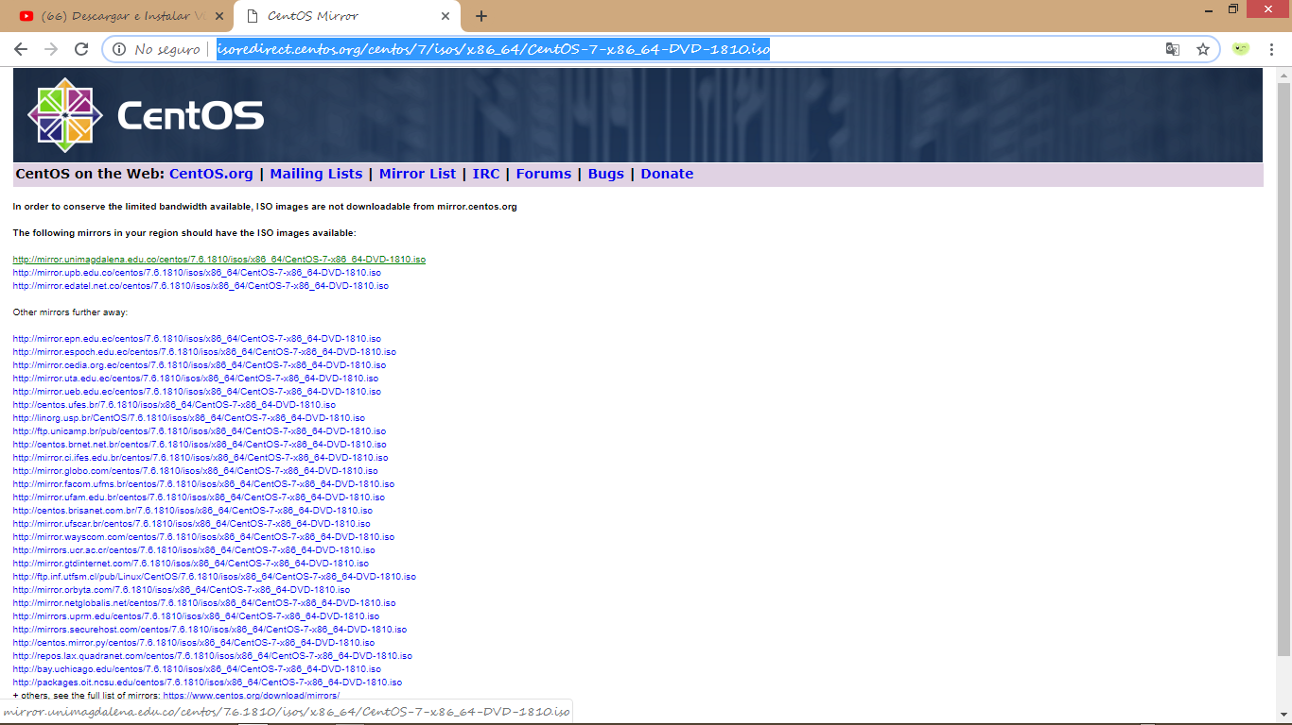

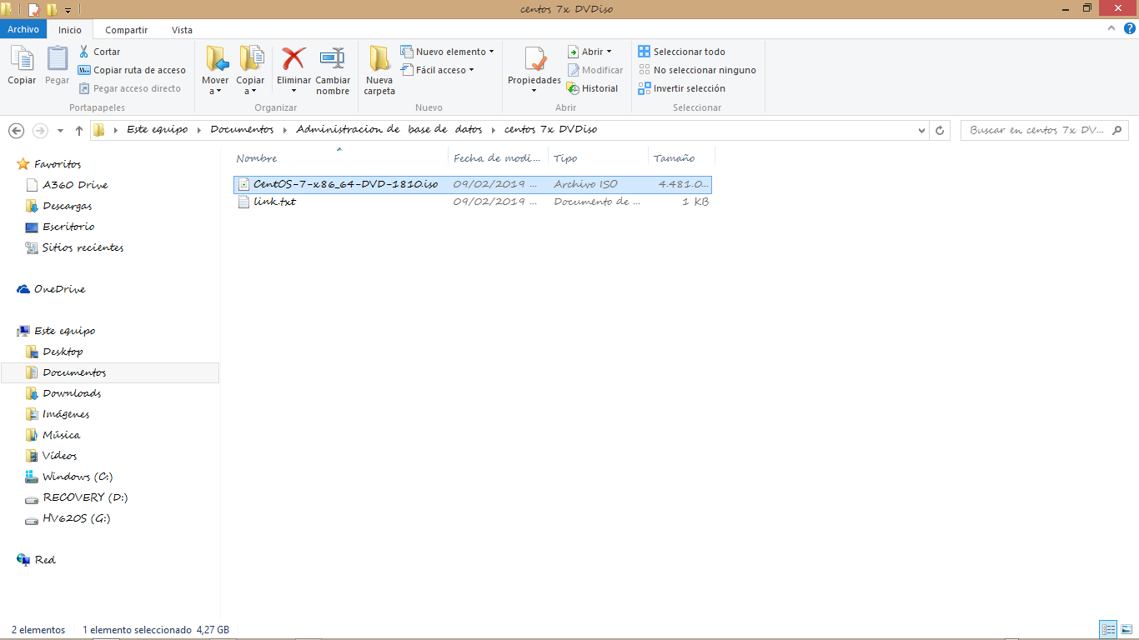

# Instalación de VD y EP

## Instalación de VD

### Paso 1

Instalación de Virtual box, se ejecuta el archivo de VD descargado anteriormente (primero descomprimir el archivo).

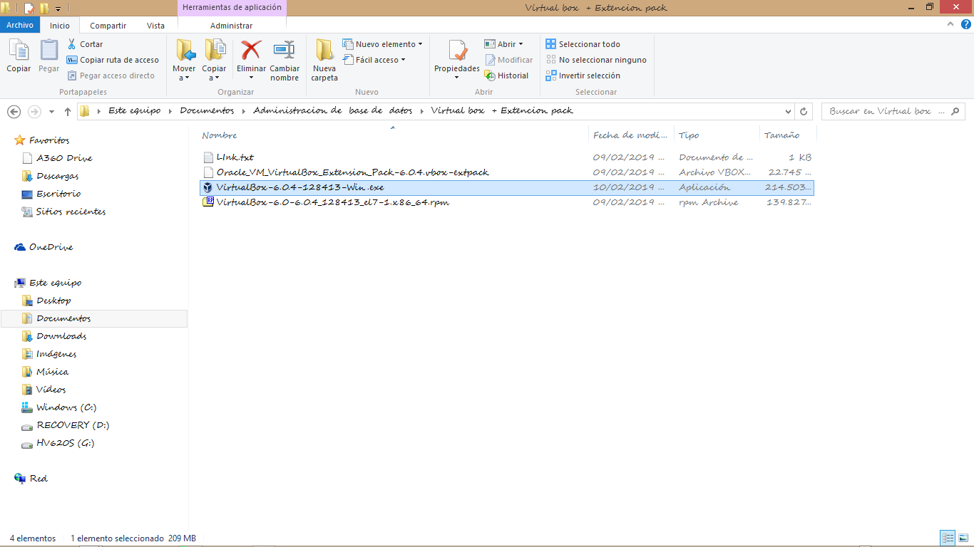

### Paso 2

Presione el botón de next

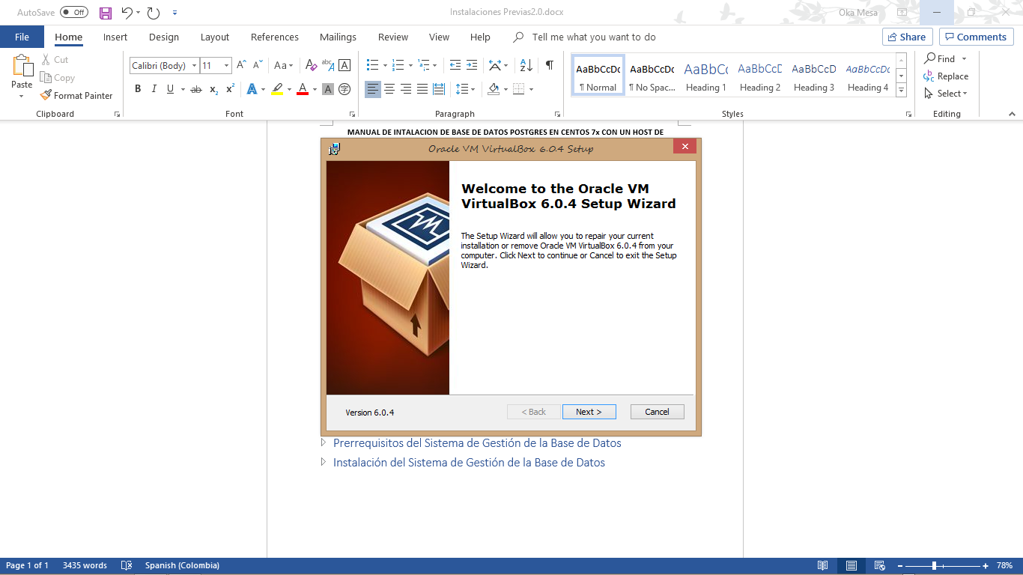

### Paso 3

Presione el botón de next, en esta ventana se le dice donde quedara instalado los archivos del programa.

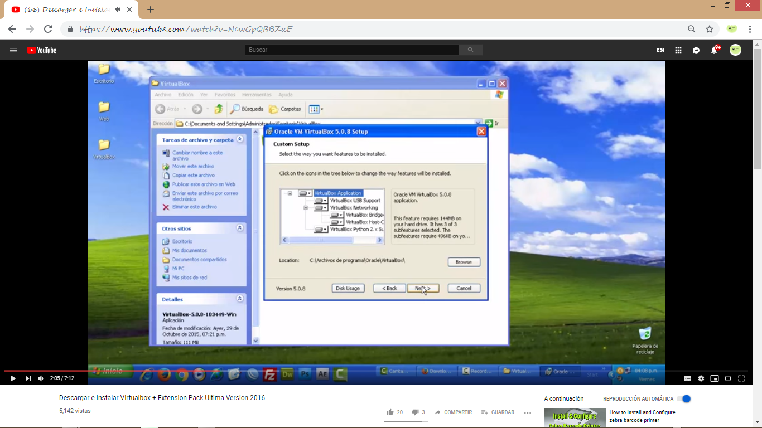

### Paso 4

Presione el botón de next, se habilitan las opciones que se deseen , en este caso solo la opción “Create shortcut on the desktop”.

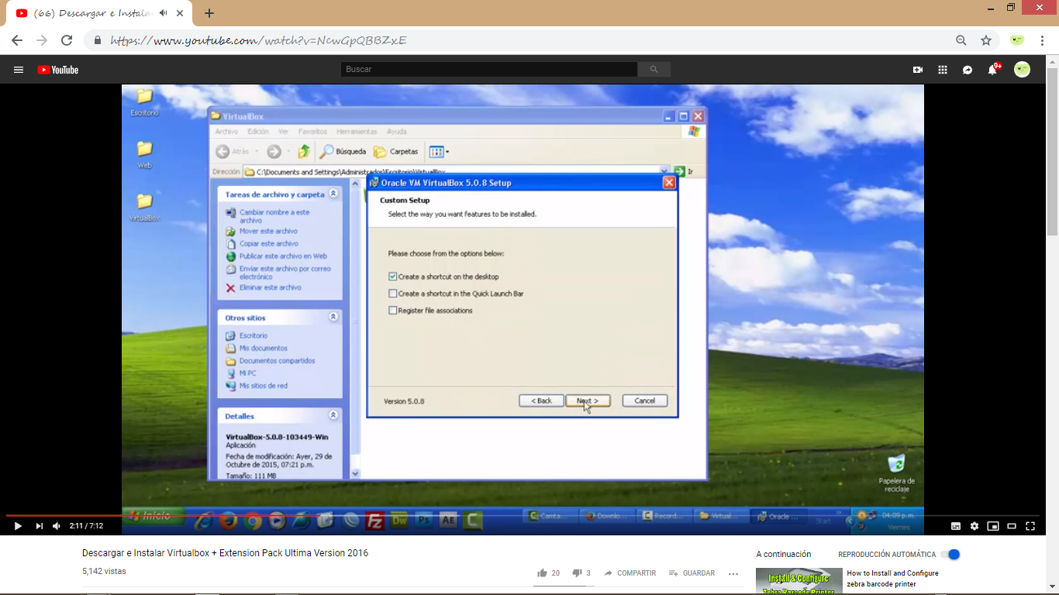

### Paso 5

Presione el botón de yes, es simplemente una advertencia de que el programa puede fallar.

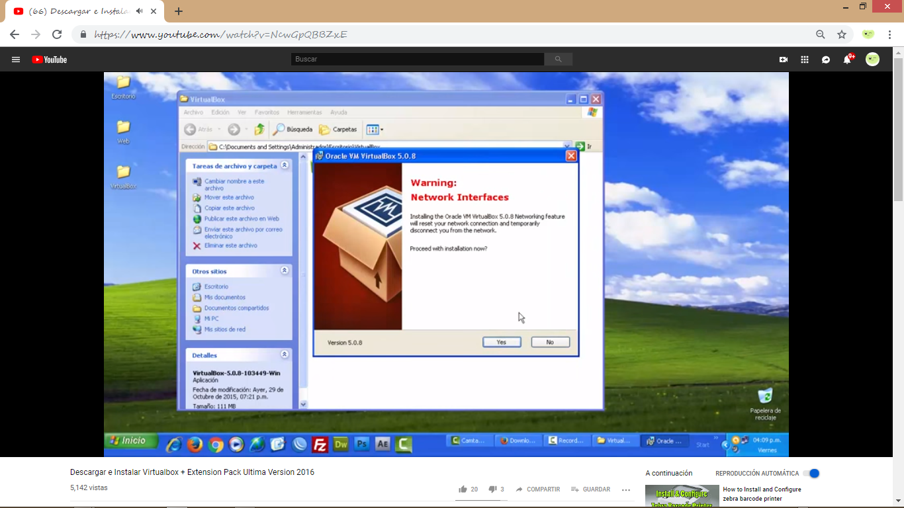

### Paso 6

Presione el botón de instal, para instalar el programa.

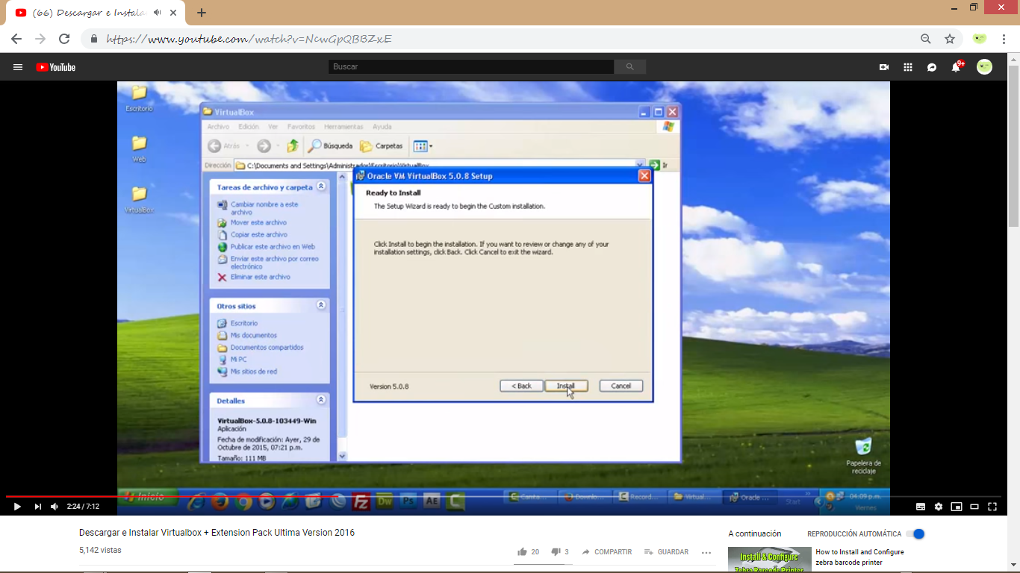

### Paso 7

Se espera a que se instalen los archivos.

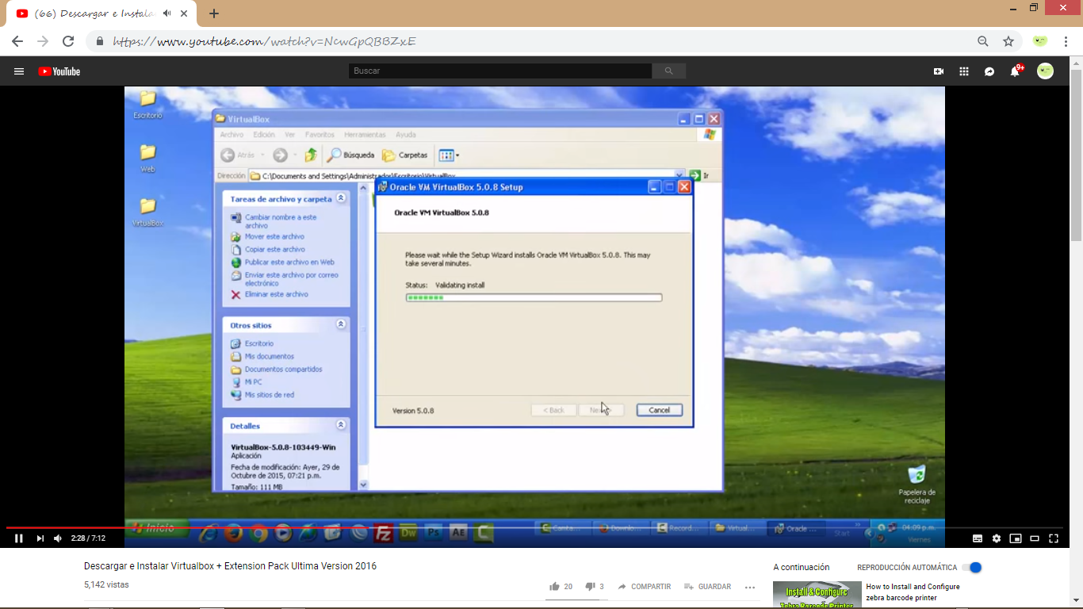

### Paso 8

Presione el botón de Finish, para terminar la instalación.

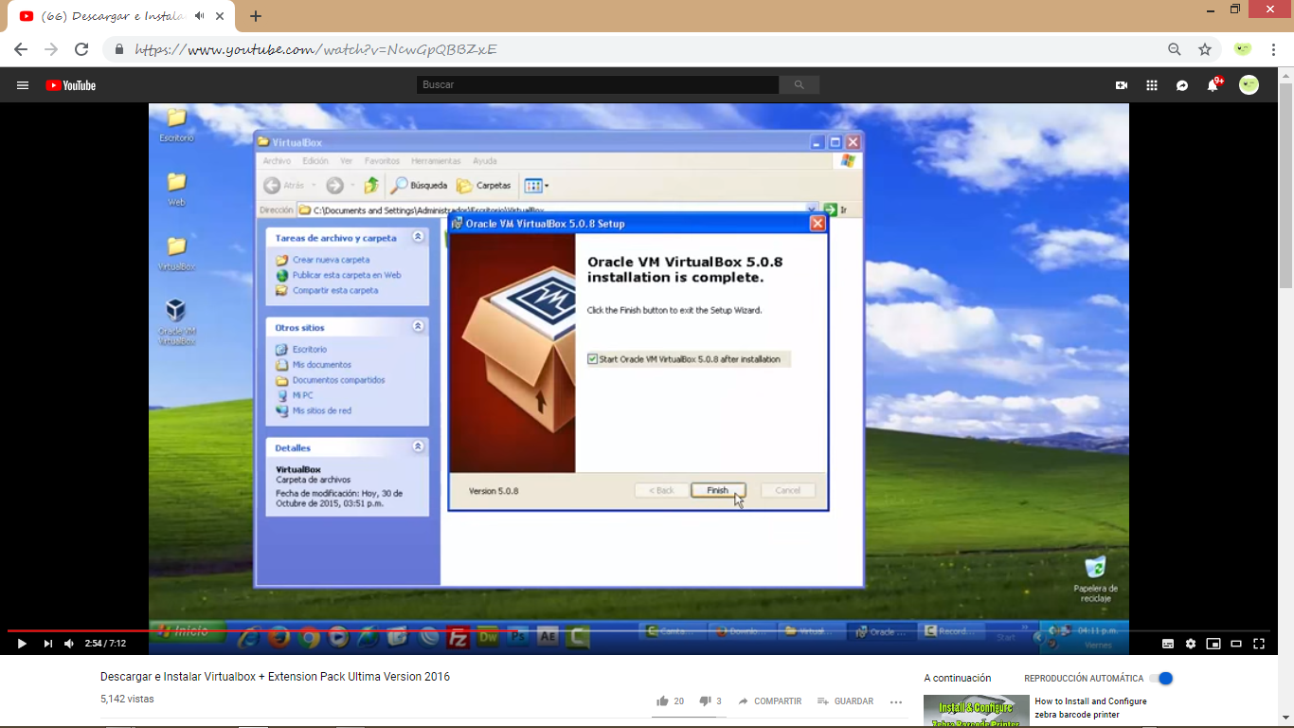

### Paso 9

El programa se abrirá.

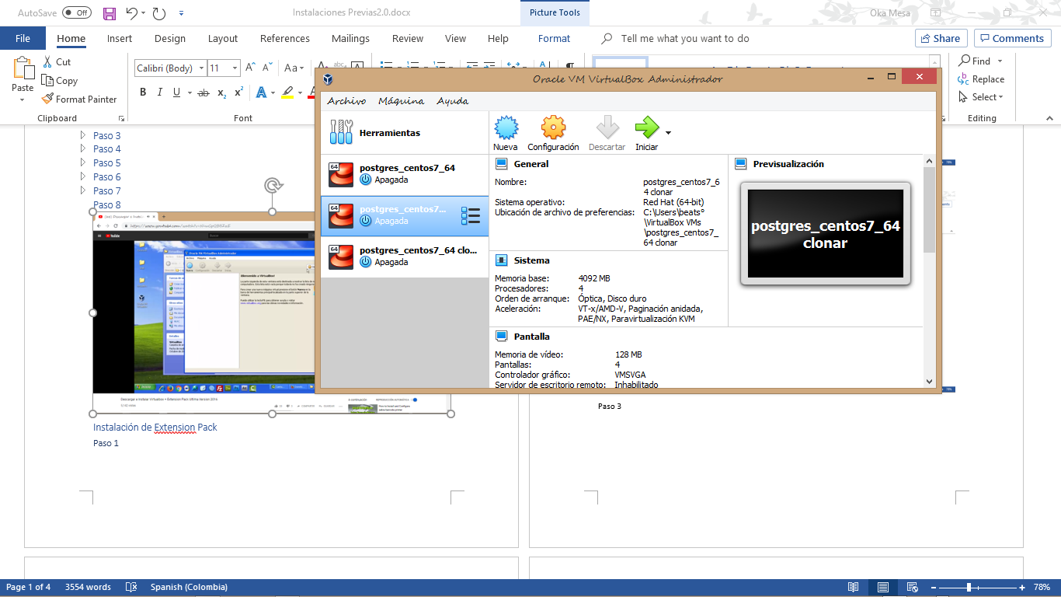

## Instalación de Extensión Pack

### Paso 1

En el programa , se le da clic en la opción “Archivo” y en la desplegable en la opción “Preferencias”.

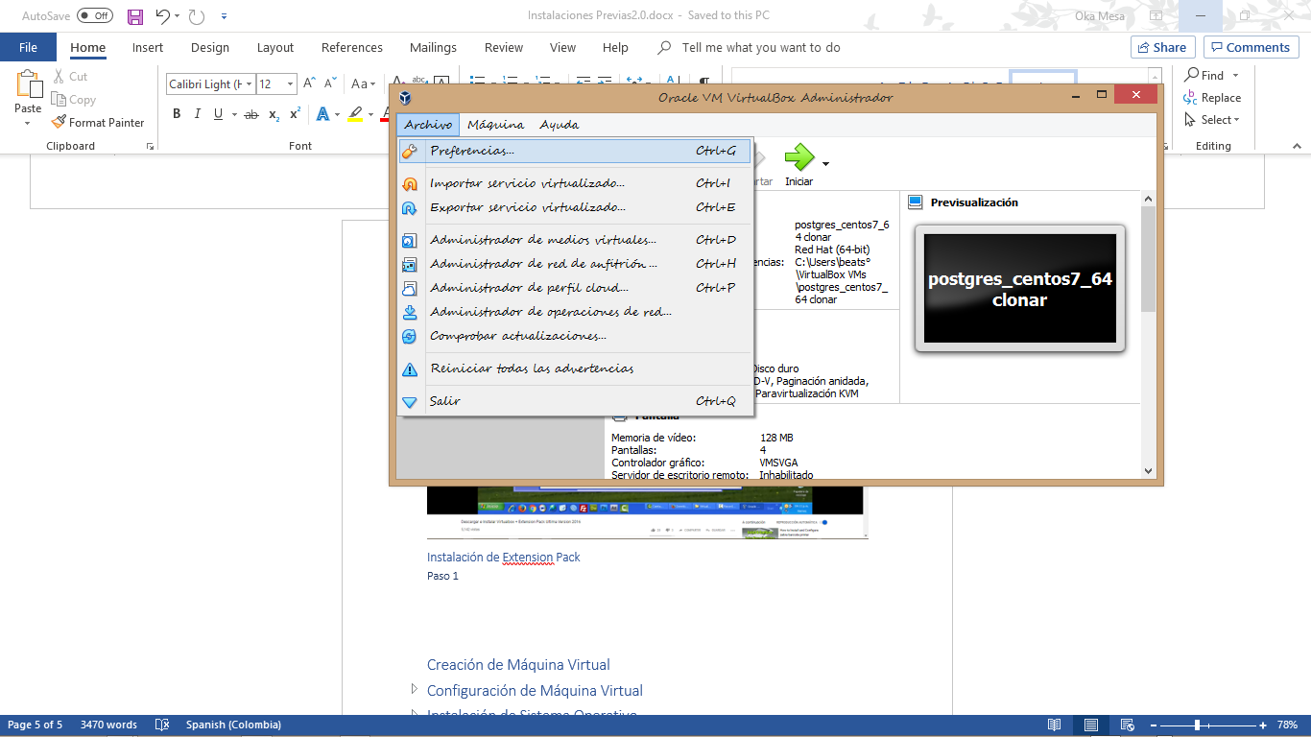

### Paso 2

En la nueva ventana se dirige a la sección de extensiones en el panel izquierdo. Posteriormente se da clic en el icono de “un cuadrado azul con un más” para agregar extensiones.

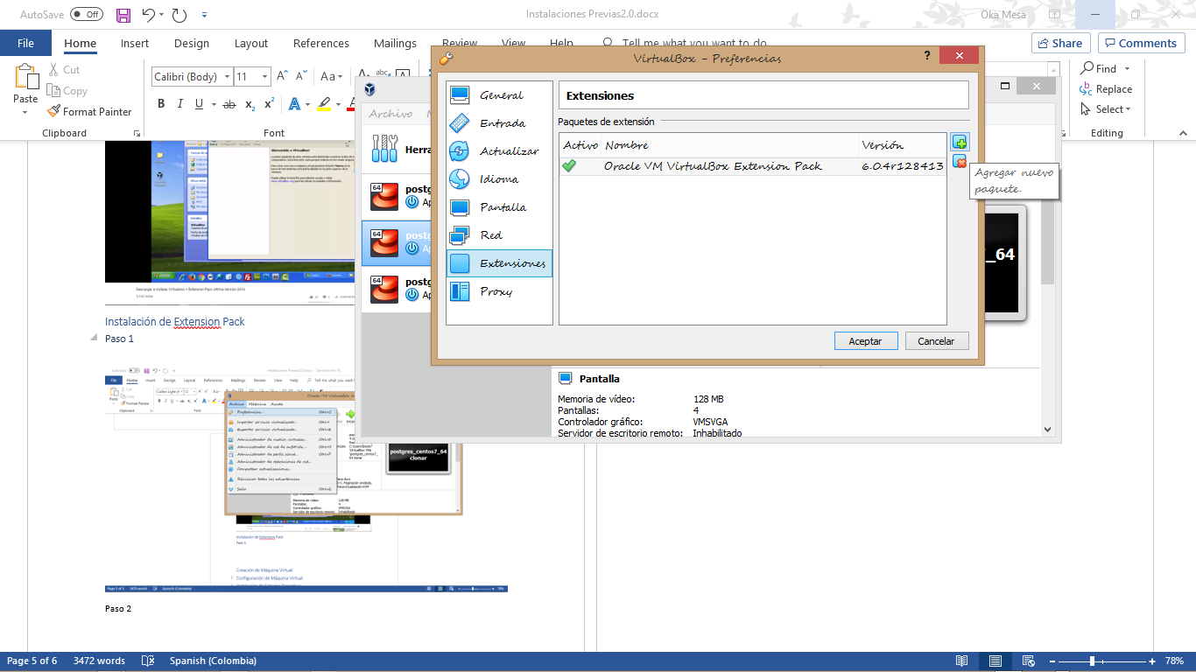

### Paso 3

Se abrirá una ventana de búsqueda, donde seleccionara el archivo del “Extendion Pack” descargado anteriormente. Posteriormente presioné en abrir.

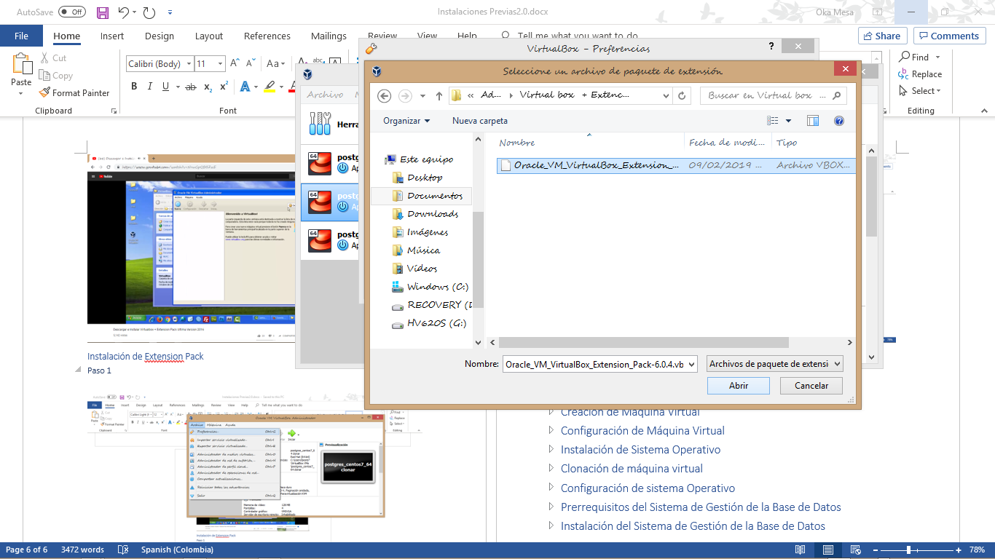

### Paso 4

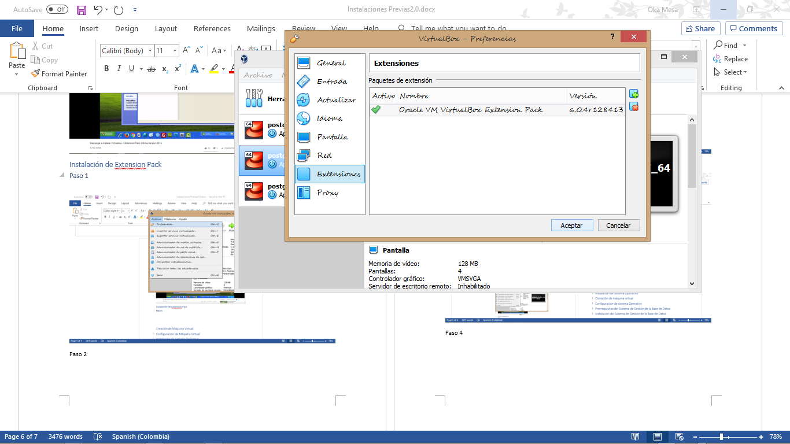Listo, ya tendrá instalado e “Extension Pack”

# Creación de Máquina Virtual

Pasos de instalación de CentOS 7x en una maquina virtual por medio de virtual box

## Paso 1

Abrir virtual box y crear una nueva máquina, con el botón “nuevo” en la pantalla de inicio del programa.

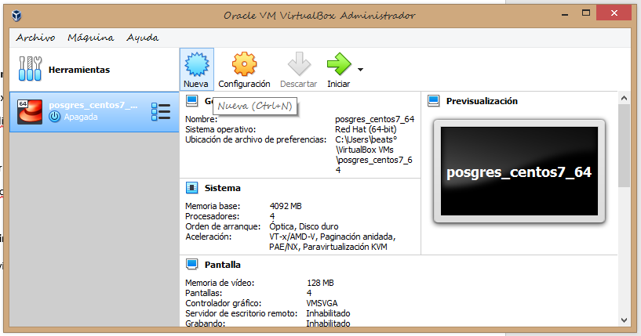

## Paso 2

En la nueva ventana “Crear máquina virtual”, debe configurar los siguientes parámetros:

¡IMPORTANTE¡ “Dar clic en el botón que dice “Modo Experto” para acceder a los parámetros en caso de que no sean visibles.

- Nombre: el nombre que se asignara a la máquina, que también será usado para el nombrar de la carpeta que guarde los archivos de la misma. En este caso se nombra “postgres_centos7_64” con el objetivo de identificar el sistema operativo en su versión de 64 bits, que albergara una base de datos de postgres.

-Carpeta de maquina: la dirección donde se alojará la carpeta que contendrá los archivos de la nueva máquina virtual.

-Tipo: El tipo de sistema operativo que deseas instalar, en este caso es Linux.

-Versión: Es la cantidad de bits a la que trabajara el sistema operativo, Esto depende de el host o computadora principal donde este trabajando, si su computadora tiene un sistema de 32 bits deberá escoger la opción de 32 bits en cambio si su computadora posee un sistema de 64 bits podrá seleccionar tanto el de 64 como el de 32 bits. Es importante resaltar que “CentOS 7x “solo puede ejecutarse en 64 bits, por lo tanto, deberá escoger la opción “RedHat_64”.

-Tamaño de memoria: Es el espacio de memoria RAM, que se le dará a la nueva máquina, en este caso se recomienda 4 GB para que la maquina opere con fluidez. Atención, no se debe superar la barra verde que indica la RAM recomendable que puede otorgar la computadora host a la máquina virtual.

-Disco duro: Es la unidad de almacenamiento de todos los datos de la máquina virtual. Si no se posee archivos de una máquina virtual anterior que se desee abrir, debe seleccionar la opción “crear un disco duro virtual ahora” en caso adverso en la opción “usar un archivo de disco duro virtual existente”.

Ya configurado todos los parámetros de clic en el botón “crear”.

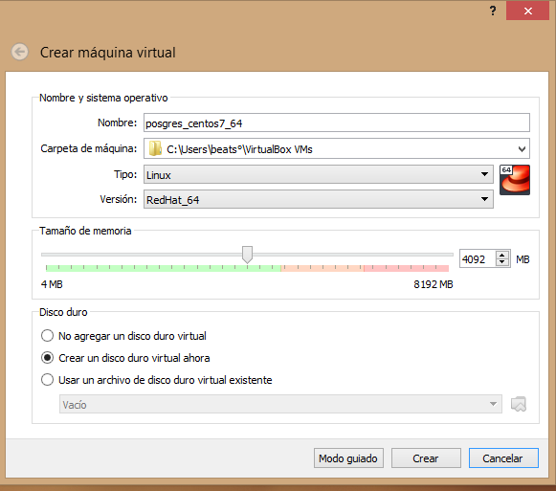

## Paso 3

En la nueva Ventana “Crear de disco duro virtual”, debe configurar los siguientes parámetros:

-Ubicación de archivo: Este le esta indicando que el disco de almacenamiento se alojara en una carpeta con el mismo nombre que le dio al parámetro “Nombre:” de la anterior ventana. Se recomienda no cambiar el nombre asignado.

-Tamaño de archivo: Es la cantidad de espacio designado para guardar archivos de la máquina virtual. Se recomienda mínimo 1 TB, aunque este parámetro no será relevante ya que se obviara con uno de los parámetros siguientes.

-Tipo de archivo de disco duro: Es el formato general que se le designara a la carpeta que contiene todos los datos de la máquina virtual. En este caso como solo se manejará el programa “virtual box” se recomienda el formato “VDI (VirtualBox Disk Image)” el cual solo puede ser leído por el programa “virtual box”. Si se requiere abrir la máquina virtual en diferentes gestores de máquinas virtuales se recomienda el formato universal “HDD (Parallels Hard Disk)”.

-Almacenamiento en unidad de disco duro física: es la configuración de espacio de almacenamiento físico de los datos de la máquina virtual. Se recomienda utilizar la opción “Reservado dinámicamente” lo que implica que el espacio de almacenamiento se va incrementando a media que se necesita. Por otro lado, la opción “Tamaño fijo” implica un espacio de almacenamiento predeterminado que no podrá crecer si el sistema lo requiere.

Ya configurado todos los parámetros de clic en el botón “crear”.

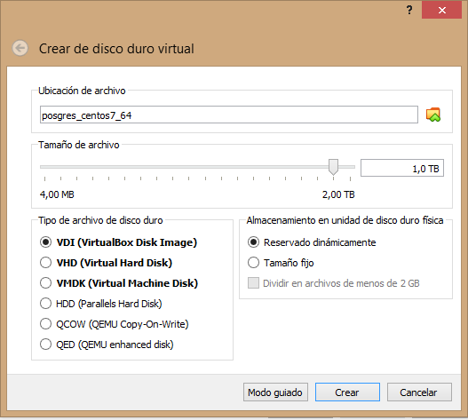

# Configuración de Máquina Virtual

## Paso 1

Volverá a la ventana principal, se encontrará creada la máquina virtual que acaba de configurar. Haga clic derecho encima de ella y seleccione la opción “configuración” del menú emergente.

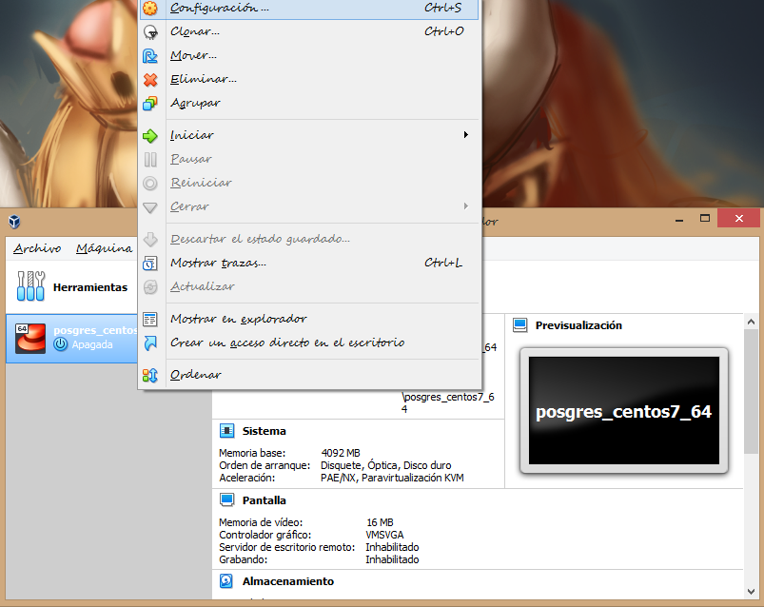

### Paso 1.1

En la nueva ventana “(nombre de la máquina virtual) – configuración” ir a la apartado “General” en el panel de la izquierda y luego, en el panel de la derecha ir a pestaña “Avanzado”. En este se encontrarán tres parámetros:

-Carpeta instantáneas: es la carpeta donde se guardarán las capturas de imagen de la pantalla de nuestra máquina virtual cuando se esté ejecutando. Sin embargo, si se copia la dirección y se pega en un explorador de archivos se podrá ver como se esta guardando nuestra máquina virtual en dicha ubicación. (ver pasos 4b,4c,4d y 4e)

-compartir portapapeles: Este se usa para copiar y pegar desde el host a la máquina virtual. Sin embargo, no se habilitará por ahora.

-arrastrar y soltar: Este se usa para arrastras del el host y soltar archivos en la maquina virtual. Sin embargo, no se habilitará por ahora.

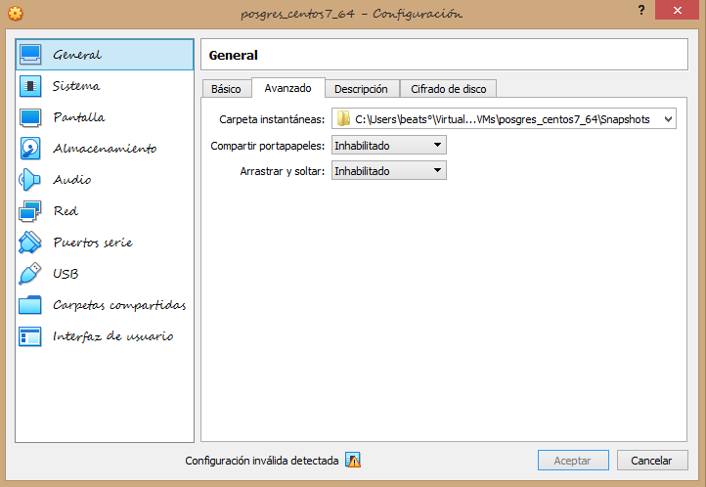

### Paso 1.2

Copiar la dirección que aparece en el parámetro “Carpeta instantáneas”.

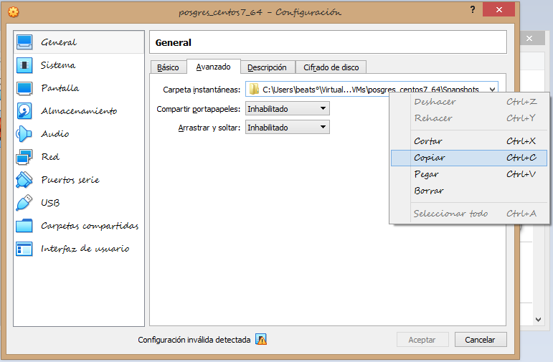

### Paso 1.3

pegar dirección en una ventana de “explorador de archivos”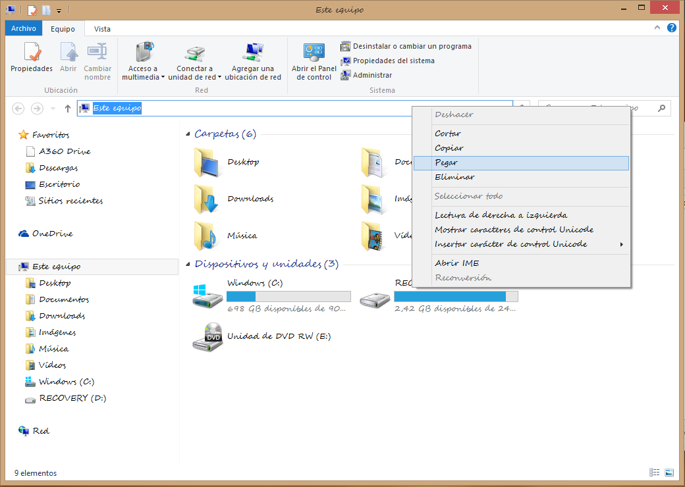

### Paso 1.4

Eliminar la última parte de la dirección para poder acceder a la ubicación de la máquina virtual.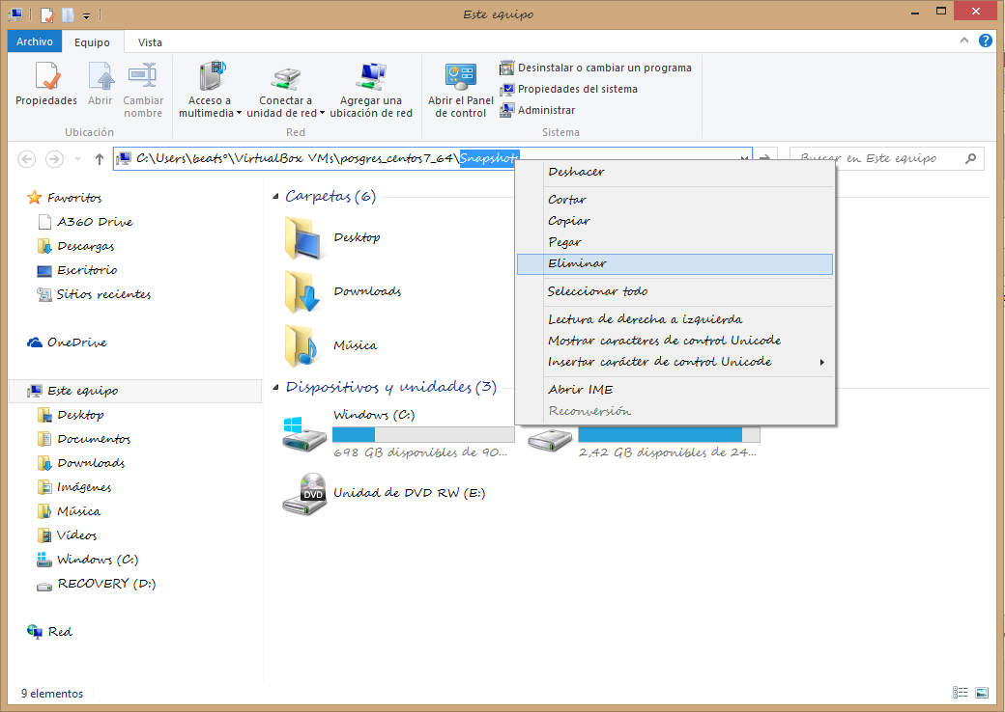

### Paso 1.5

Al entrar en la ubicación se encontrará con tres archivos, estos corresponden a:

-(nombre de la maquina).vbox : Es el archivo a la máquina virtual, lo que contiene la configuración inicial que hizo en los primeros pasos.

-(nombre de la máquina virtual).vbox-prev: Es el archivo que está guardando la configuración que se esta haciendo en el momento actual.

-(nombre de la máquina virtual ).vdi: Este es disco virtual físico de almacenamiento.

Cuando se quiere llevar la máquina virtual a un host diferente se debe copiar estos tres archivos que servirán para abrir la misma maquina virtual en otro host.

Volver a la ventana de “virtual box”.

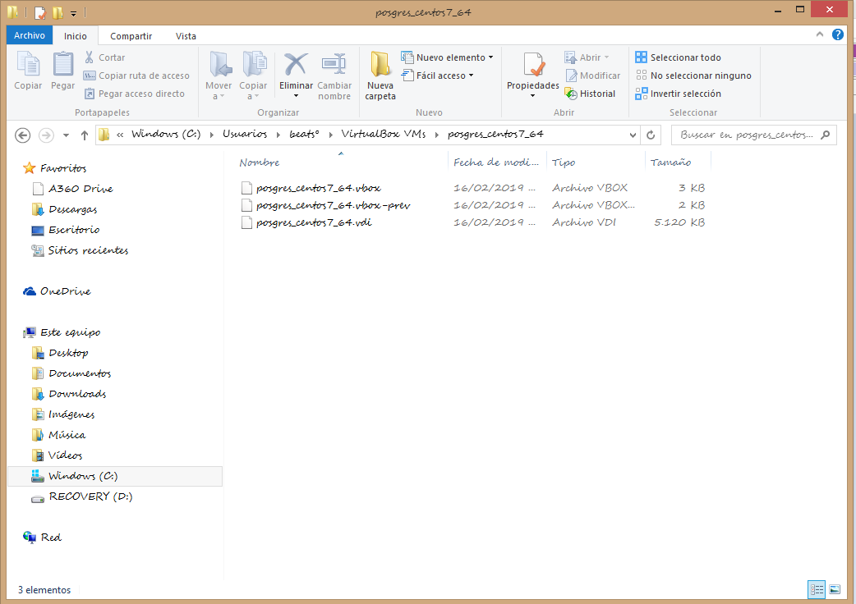

## Paso 2

En la ventana de configuración, ubicado en la opción “general” en el panel izquierda y en la pestaña de “Descripción” del panel derecha. Podrá copiar especificaciones extras de su máquina virtual.

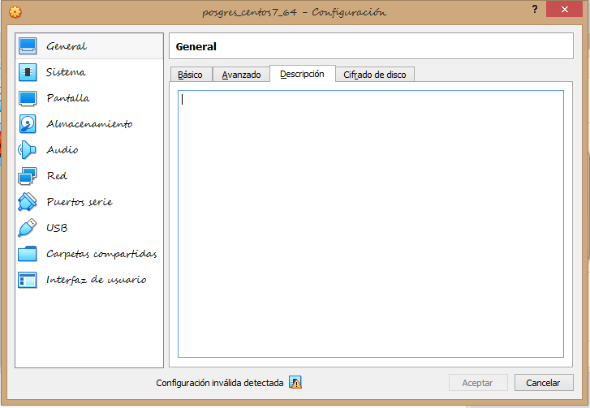

### Paso 2.1

En este caso copiaremos la siguiente información:

“Centos 7 versión 64”

“Postgres”

“root: passwoard”

“Admin:admin”

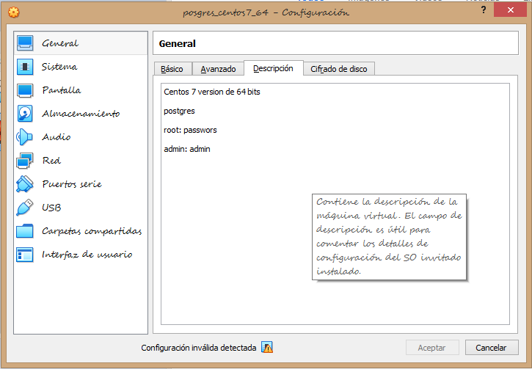

## Paso 3

Ir a la apartado “Sistema” en el panel de la izquierda y luego en el panel de la derecha ir a la pestaña “placa base”.

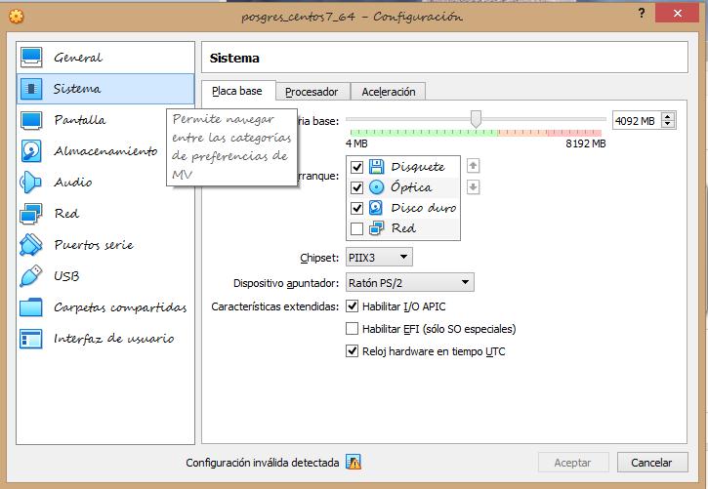

### Paso 3.1

En esta ventana debe configurar los siguientes parámetros:

-Memoria base: es la memoria RAM que utilizara el sistema, se recomienda escoger una memoria que se encuentre en el rango verde de la barra, en este caso 4029MB.

-Orden de arranque: Este indica el orden en el que el sistema va a leer entradas como puede ser óptico o disco duro. En este caso dejara solo seleccionados las opciones de “Óptico” y “Disco duro”.

-Chipset: este parámetro lo dejara en “PIIX3” ya que es la configuración más estable para levantar bases de datos.

-Características extendidas: En este apartado dejar seleccionado las opciones “Habilitar I/O APIC” y

“Reloj de hardware en tiempo real”.

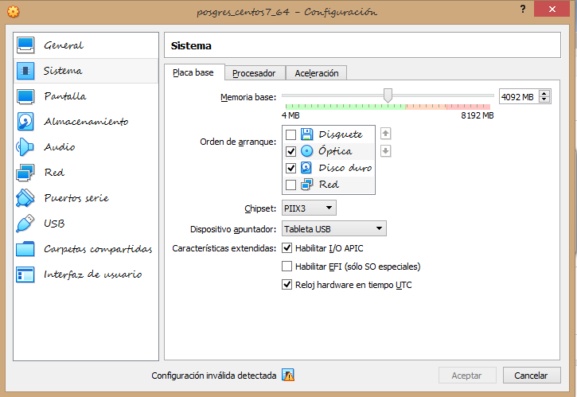

## Paso 4

Ir a la apartado “Sistema” en el panel de la izquierda y luego en el panel de la derecha ir a la pestaña “procesador”. En esta ventana debe configurar los siguientes parámetros:

-Procesador: este indica la capacidad del procesador que se dará a la máquina virtual, se recomienda escoger un porcentaje dentro de la barra verde. En es caso se seleccionará 4 CPUs.

IMPORTANTE: en la siguiente imagen se ve que el parámetro aparece en gris o en opaco. Lo que significa que no se puede modificar. Esto se debe a un problema de virtualización en el host., la solución a esto se muestra en la sección de extras.

-Límite de ejecución: es a el porcentaje de ejecución que se puede llegar hasta que el sistema comience a detenerse. En este caso, asígnele un 100%.

-Características extendidas: dejar seleccionada la opción “Habilitar PAE/NX”

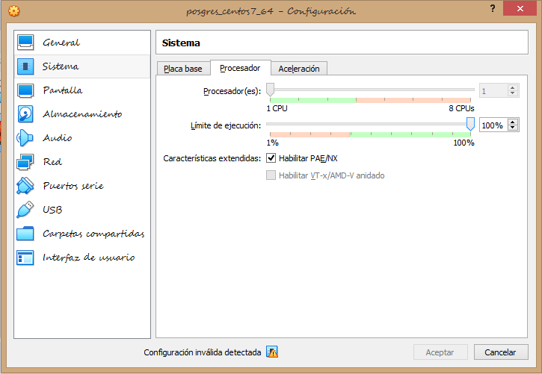

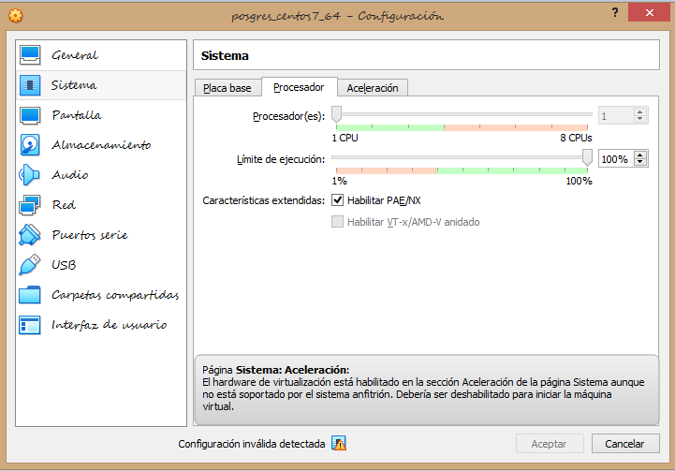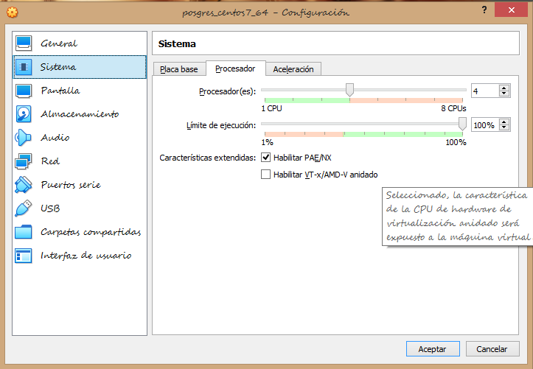

## Paso 5

Ir a la apartado “Sistema” en el panel de la izquierda y luego en el panel de la derecha ir a la pestaña “Aceleración”. En esta ventana debe configurar los siguientes parámetros:

-Interfaz de paravirtualización: seleccione la opción de “Predeterminada “.

-Hardware de virtualización: seleccione las opciones “Habilitar VT-x/AMD-V” y “Habilitar página anidada”.

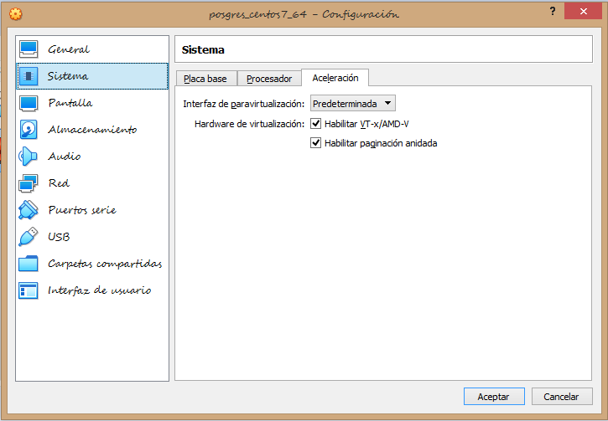

## Paso 6

Ir la apartado de “Pantalla” en el panel de la izquierda y luego en el panel de la derecha ir a la pestaña “Pantalla”. En esta ventana debe configurar los siguientes parámetros:

-Memoria de video: Este especifica la capacidad de representación en pantalla en MB, para este caso le daremos toda la que sea posible en el host que estén trabajando.

-Número de monitores: La cantidad de “pantallas” que trabajaran en la maquina virtual, en él es elección propia, no existe un numero de monitores recomendado.

-Aceleración: seleccionar la opción de “Habilitar aceleración de video 2D”.

Los demás parámetros no se modifican y se dejan como están.

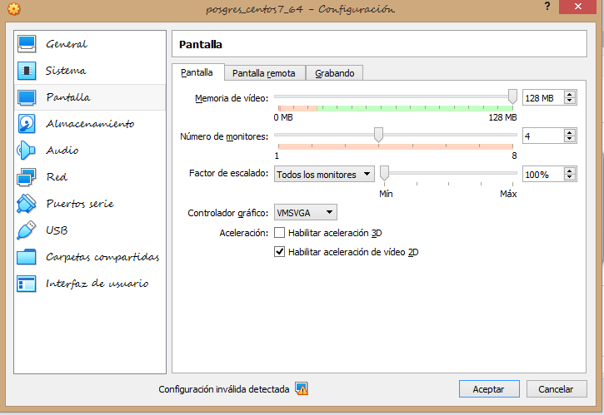

## Paso 7

Ir al apartado “Almacenamiento” en el panel de la izquierda. En esta ventana debe configurar los siguientes parámetros:

-Atributos: aquí modificaremos el “Nombre” dejándolo en la opción “IDE y modificaremos el “Tipo” dejándolo en la opción “ PIIX4”

Además de dejar seleccionada la opción “Usar cable I/O anfitrión”.

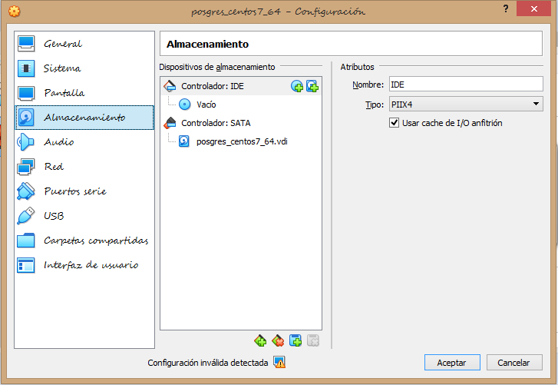

## Paso 8

Ir al apartado “Audio” en el panel de la izquierda. En esta ventana debe deshabilitar la opción “Habilitar audio”.

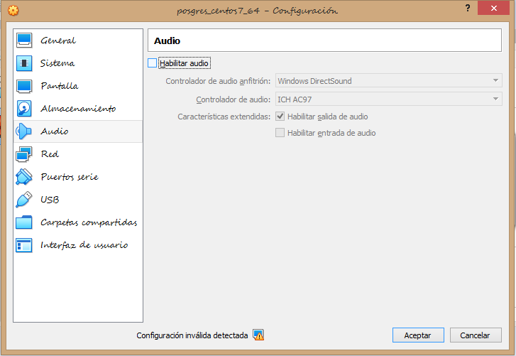

## Paso 9

Ir al apartado “Red” en el panel de la izquierda y luego en el panel de la derecha ir a la pestaña “Adaptador 1”. En esta ventana debe configurar los siguientes parámetros:

Primero seleccionamos la opción “Habilitar adaptador de red”.

-Conectado a: seleccione la opción” NAT”.

-Avanzado/Tipo de adaptador: depende del host en el que esté trabajando, pero siempre debe elegir la opción que tenga “/#### MT SERVER (####EM)”.

-Avanzadas/Dirección MAC: Esta no se modifica. Es importante tenerla en cuenta para pasos posteriores así que lo mejor es que la copien en la ventana de General/descripción. (ver paso 14)

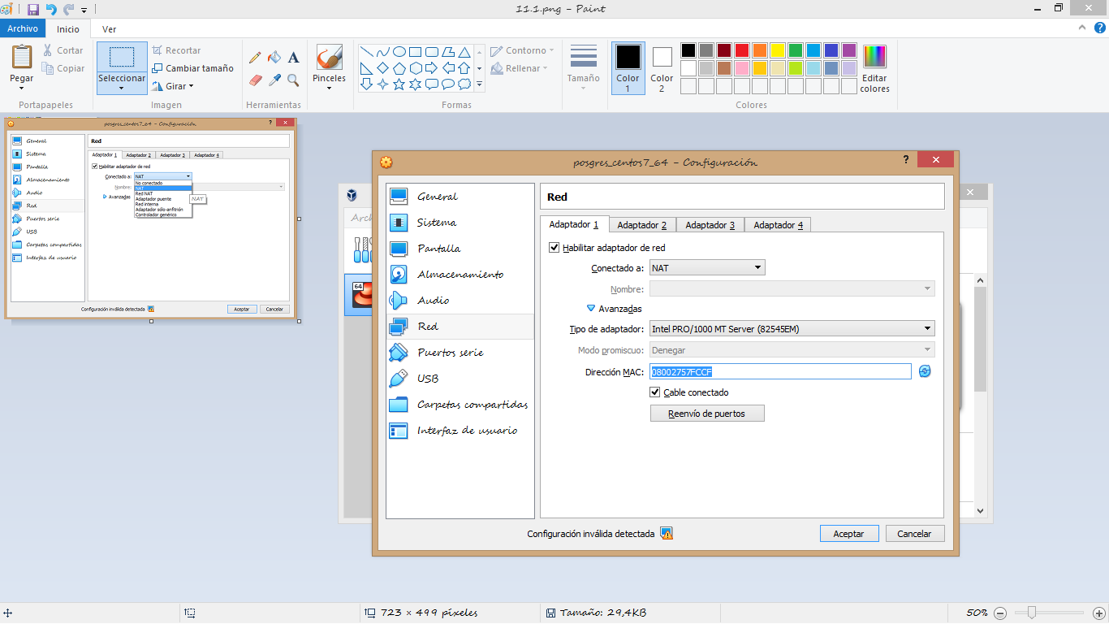

## Paso 10

Ir al apartado “Red” en el panel de la izquierda y luego en el panel de la derecha ir a la pestaña “Adaptador 2”. En esta ventana debe configurar los siguientes parámetros:

Primero seleccionamos la opción “Habilitar adaptador de red”.

-Conectado a: seleccione la opción” Adaptador de puente”.

-Avanzado/Tipo de adaptador: depende del host en el que esté trabajando, pero siempre debe elegir la opción que tenga “WI-FI Adapter o Wireless”.

-Modo promiscuo: seleccionamos la opción “permitir todo”.

-Avanzadas/Dirección MAC: Esta no se modifica. Es importante tenerla en cuenta para pasos posteriores así que lo mejor es que la copien en la ventana de General/descripción. (ver paso 14)

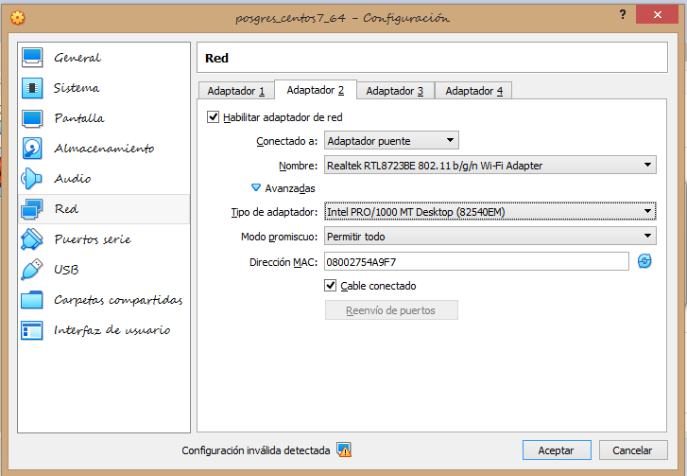

## Paso 11

Ir al apartado “General” en el panel de la izquierda y luego en el panel de la derecha ir a la pestaña “Descripción”. En esta consignar las direcciones MAC de los dos anteriores pasos.

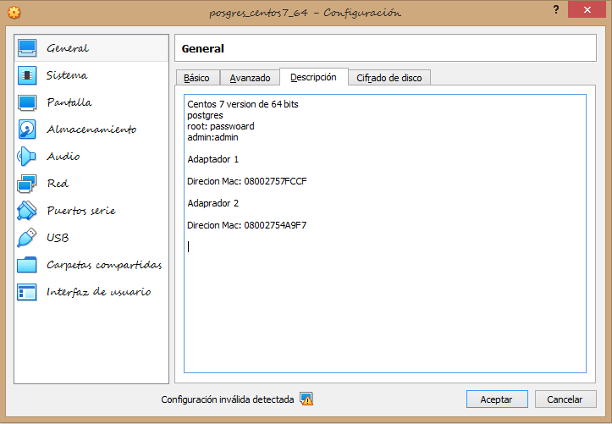

## Paso 12

Ir al apartado “USB” en el panel de la izquierda. En el habilitar la opción “Habilitar controlador USB” y posteriormente seleccionar la opción “Controlador USB 2.0 (EHCI)”.

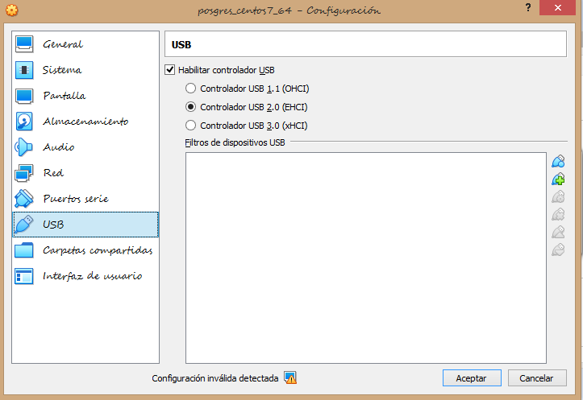

## Paso 13

Darle en el botón “Aceptar”

# Instalación de Sistema Operativo

## Paso 1

Se le mostrara de nuevo la ventana de inicio del programa , con su máquina virtual ya configurada. En esta iniciara su máquina dando click en “Iniciar”.

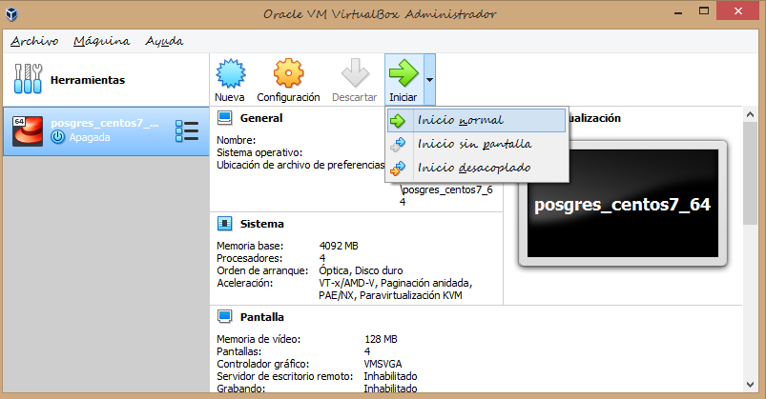

## Paso 2

En la nueva ventana “(nombre de la máquina virtual) [Apagada]- Oracle VM VirtualBox:1”, se le mostrara una ventana emergente. Esta le solicita un archivo de “Disco Óptico Virtual” o una “Unidad Óptica Física”, en este punto necesitara la imagen OSI del sistema CentOS 7x de 64 bits que debe descarga previamente. (ver sección de descargar previas)

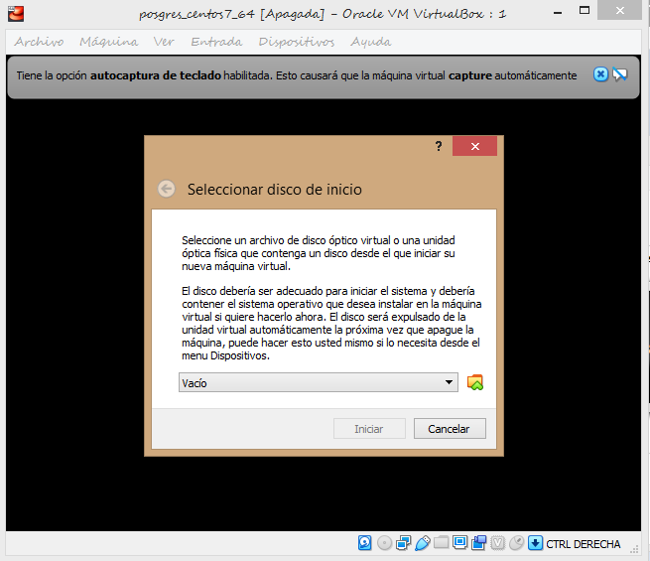

## Paso 3

Hace click en el icono de la carpeta con la flecha verde y busca el archivo ISO para seleccionarlo. Posteriormente le da a iniciar

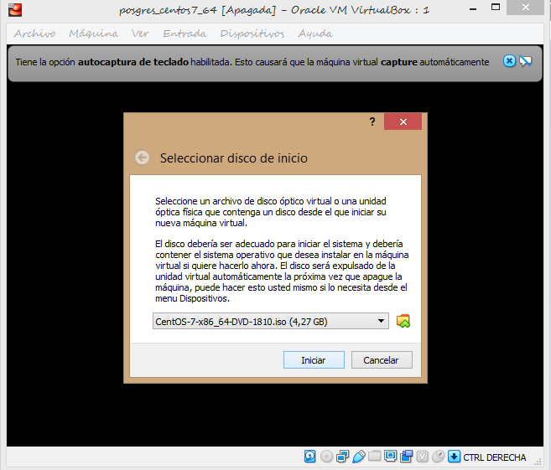

## Paso 4

El archivo comenzara a ejecutarse y le mostrara lo siguiente, tiene que esperar hasta que le muestre el mensaje de instalación.

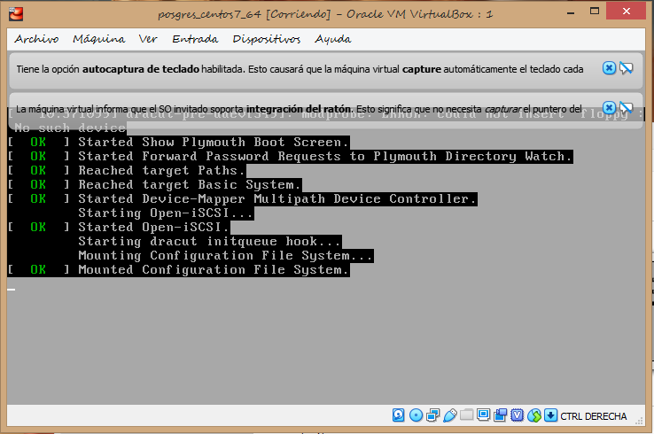

## Paso 5

En esta instancia solo suba con las flechas de su computadora y seleccione la opción “Install CentOS 7” . Posterior a esto espere.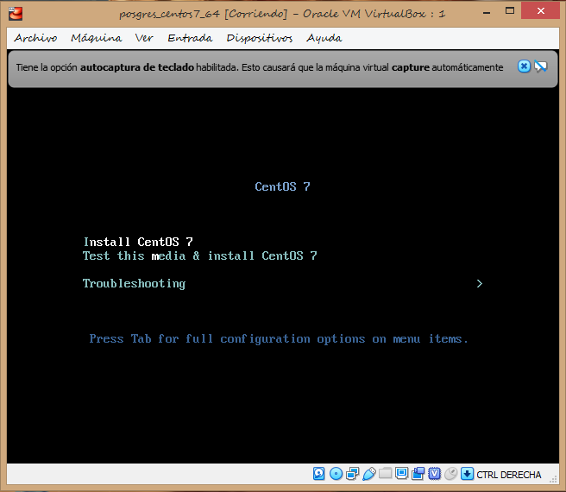

## Paso 6

En la siguiente ventana debe seleccionar el idioma y la variante correspondiente que desee para el sistema. Con lo anterior seccionado le puede dar a el botón “Continuar”.

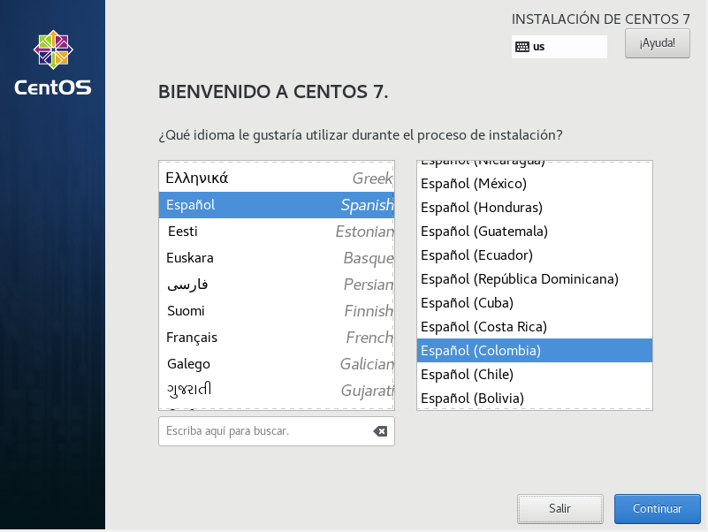

## Paso 7

En el “RESUMEN DE INSTALACION” debe realizar varios pasos.

En Primera instancia, verificar:

-Fecha & Hora: correspondan a su ubicación

-SOPORTE DE IDIOMA: corresponda al idioma de su preferencia.

-TECLADO: corresponda al idioma de su preferencia.

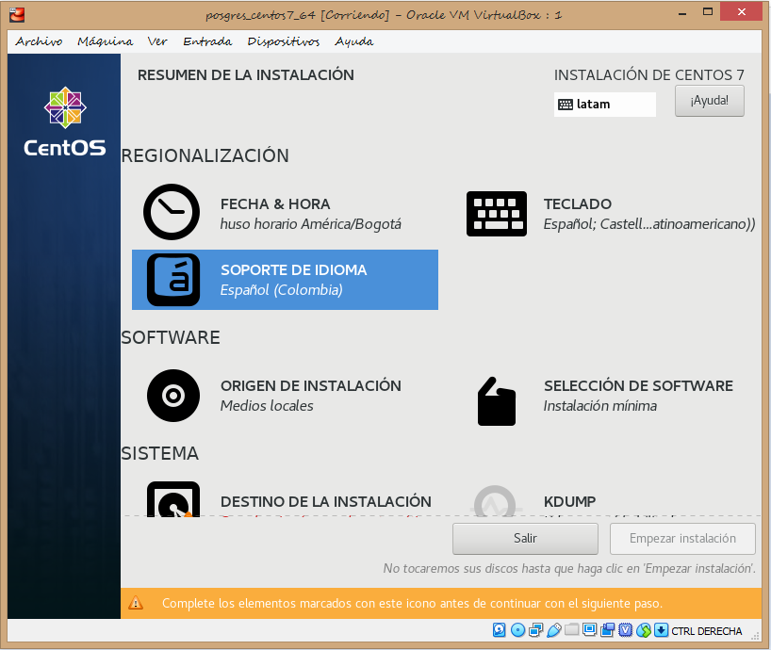

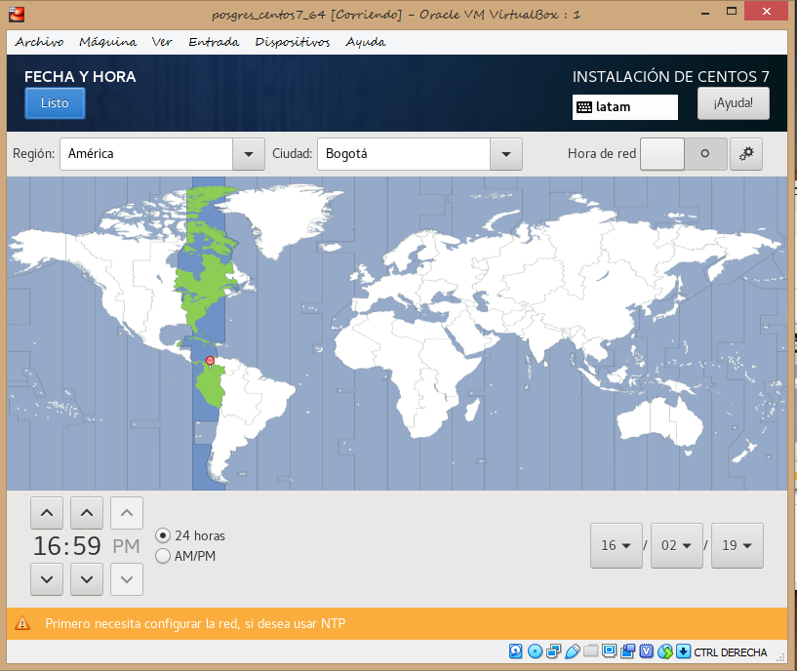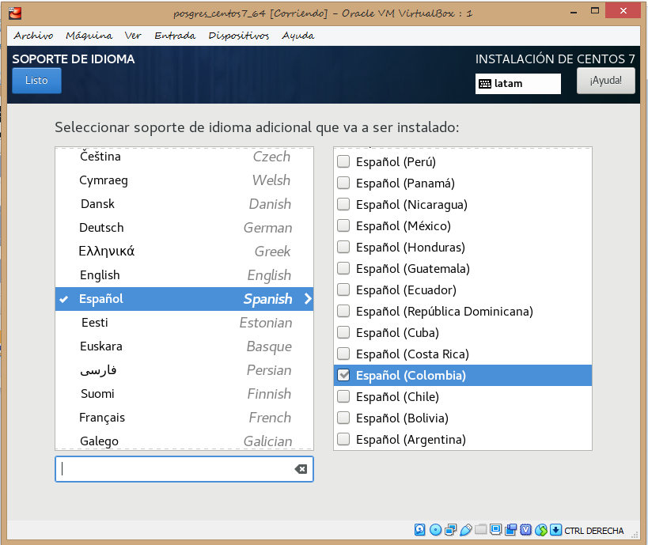

## Paso 8

En segunda instancia entre a la sección de “SELECION DE SOFWARE”, posteriormente seleccione las siguientes opciones:

-Escritorio Gnome

-Cliente de respaldo

-Bibliotecas compatibles

-Herramientas de desarrollo

-Herramientas de administración de sistema

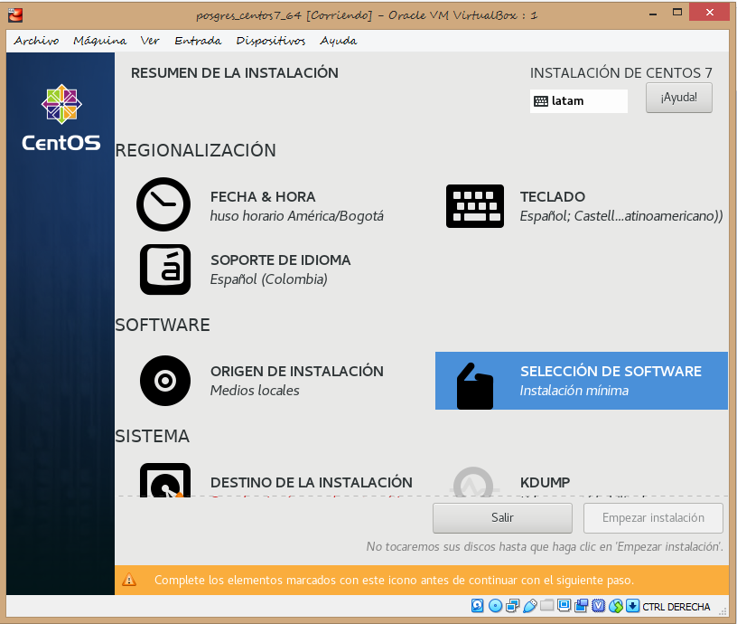

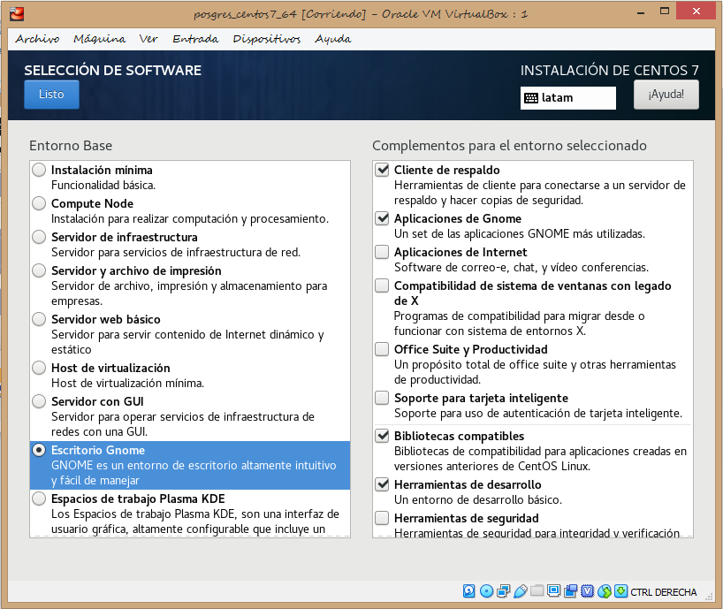

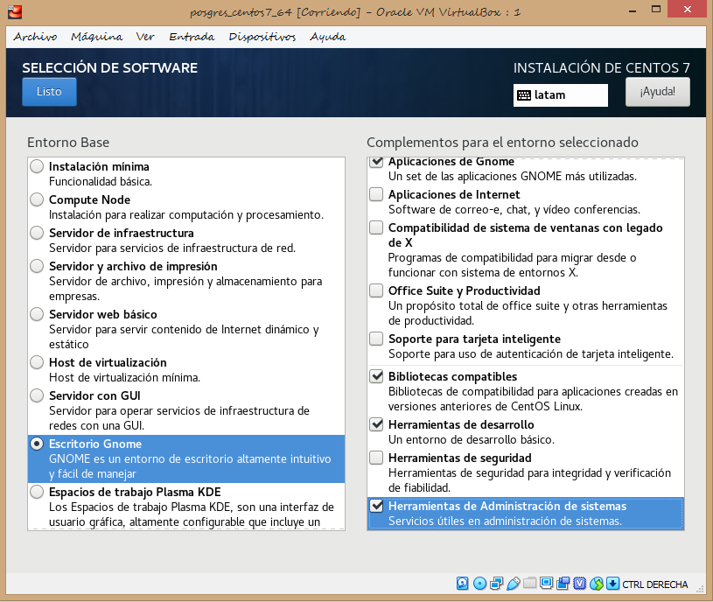

## Paso 9

En tercera instancia entre a la sección de “RED & NOMBRE EQUIPO”, posteriormente seleccione la red Ethernet que corresponda a la red de “adaptador 1”.

La manera de verificar cual corresponde es ir a “Configuraciones🡪General🡪Descripción” donde se encuentra copiada la dirección MAC de “Adaptador 1”, con comprobar que la dirección MAC coincida con la “Dirección de hardware” de una de las redes Ethernet es suficiente.

Con la red Ethernet identificada, actívela con el botón deslizable a la izquierda de la pantalla.

Por último, modifique el nombre del host según su conveniencia. Posteriormente de click en el botón “Aplicar” y finalmente en Listo

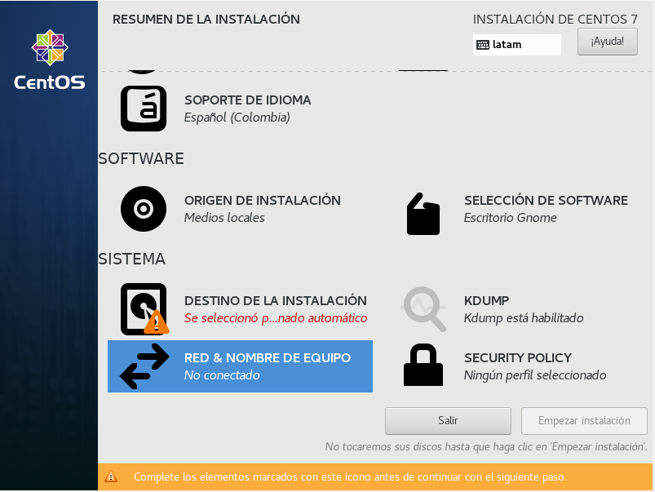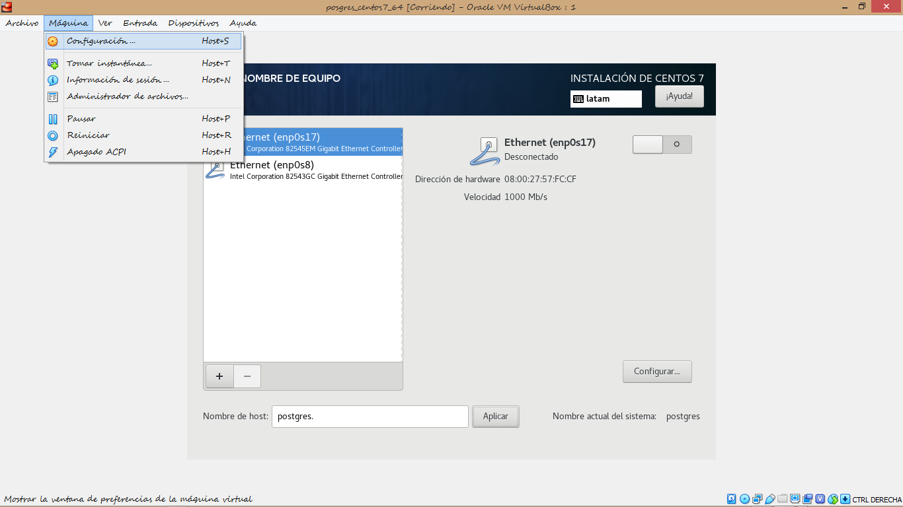

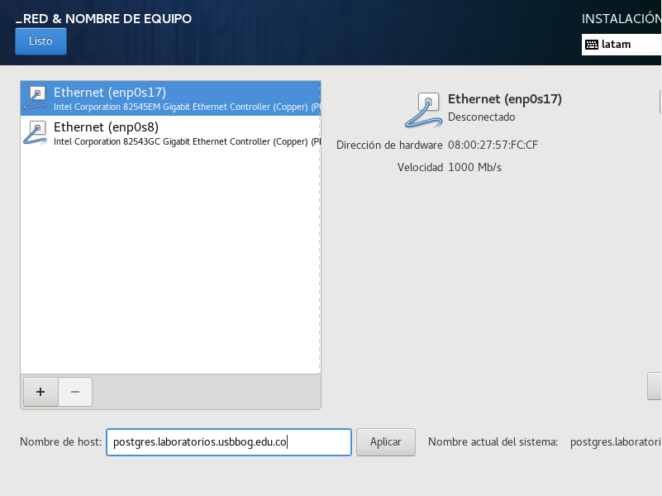

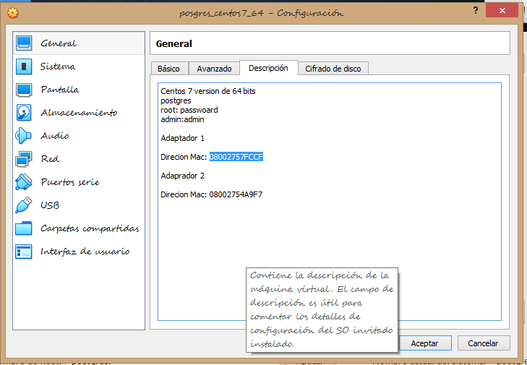

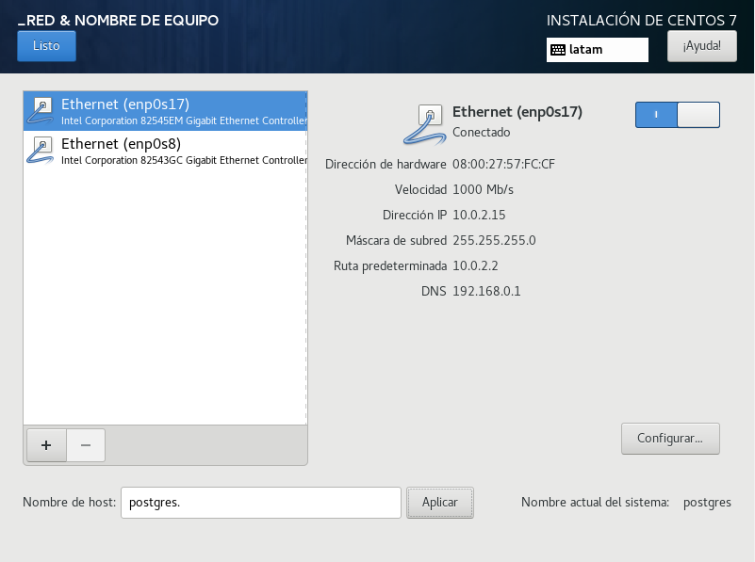

## Paso 10

En cuarta instancia entre a la sección de “DESTINO DE LA INSTALACION”, posteriormente en el apartado de “Particionado” seleccione la opción “Voy a configurar las particiones”, luego dar click en el botón “LISTO”.



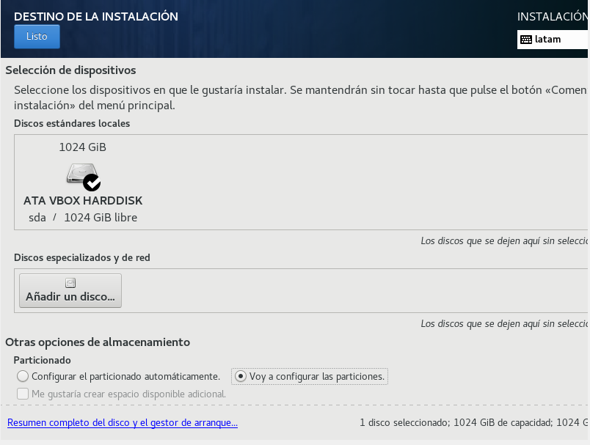

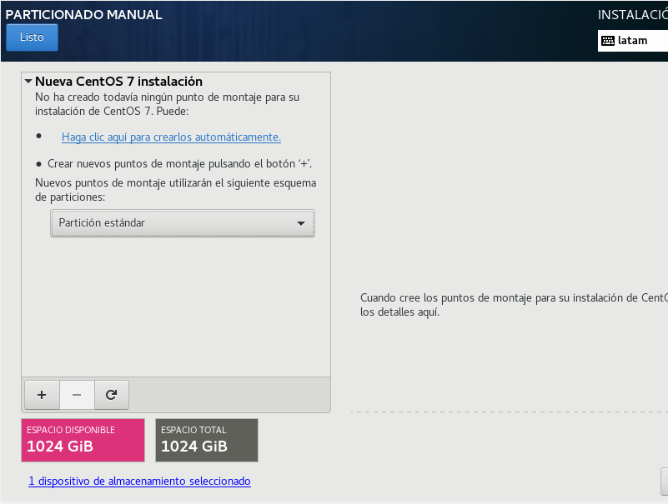Surgira la siguiente ventana en la cual en el menu desplegable seleccionaremos la opcion de “Particion estandar” y luego dar click en “Haga clic aquí para crearlos automaticamnete”

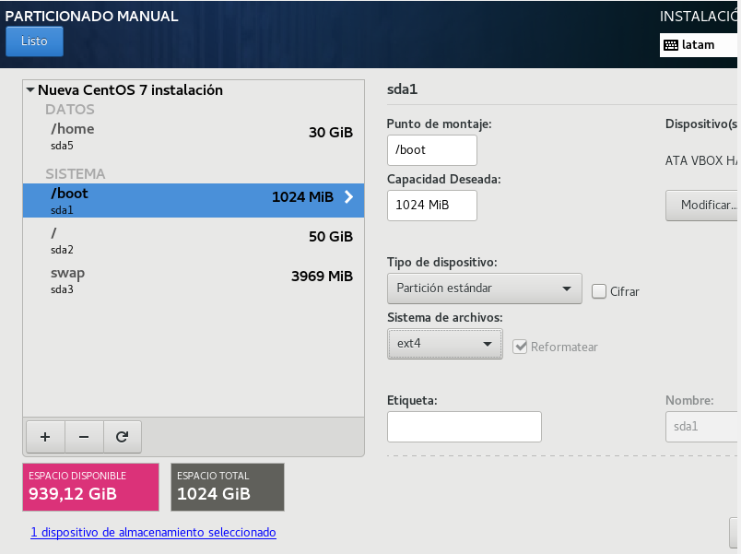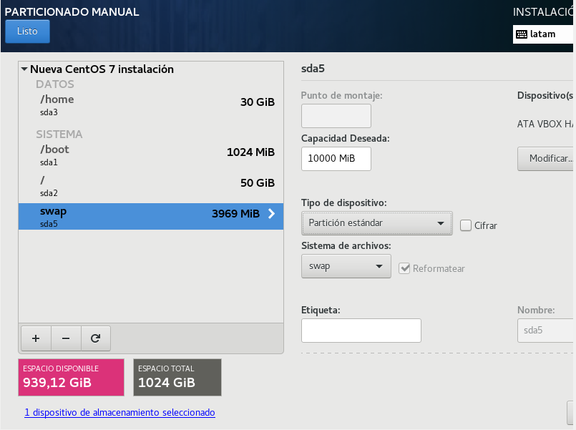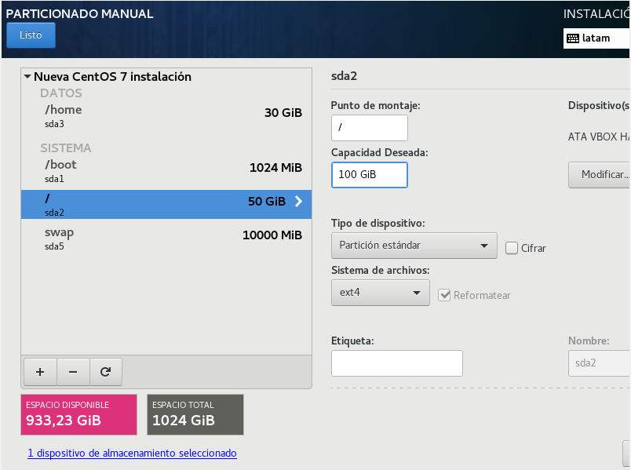 Surgirá una nueva ventana, donde podrá asignarle “Capacidad Deseada” y “Sistema de Archivos” a cada una de las particiones. Los demás parámetros no se modifican.

La lista de modificaciones para las diferentes particiones es:

-/boot:

Capacidad Deseada: 1024 MB

Sistema e Archivos: ext4

-/swap:

Capacidad Deseada: 10000 MB

Sistema e Archivos: swap

-/:

Capacidad Deseada: 100 GB

Sistema e Archivos: ext4

-home:

Capacidad Deseada: 30 GB

Sistema e Archivos: ext4

Finalmente hacer clic al botón “Listo”.

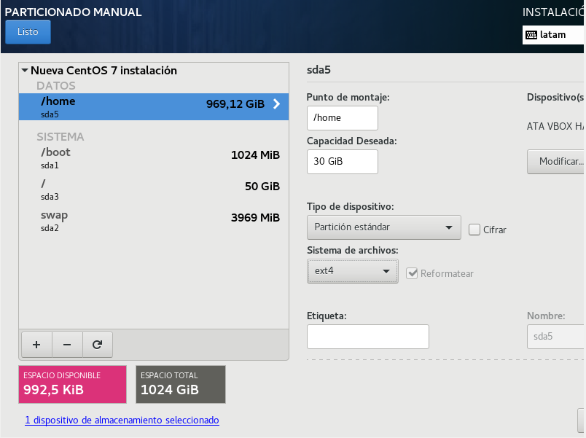

## Paso 11

Se desplegará una nueva ventana que le pedirá aceptar los cambios del anterior paso. Haga clic en el botón “Aceptar cambios”.

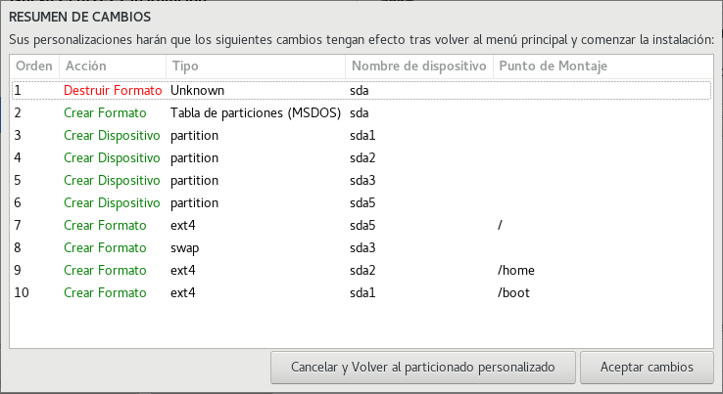

## Paso 12

Emergerá una nueva ventana llamada “CONFIGURACION” en ella deberá configurar la contraseña de super usuario (ROOT) y crear un usuario.

En primera instancia, entre a “CONTRAEÑA DE ROOT” donde debe diligenciar la misma contraseña, dos veces y luego dar clic en listo.

En segunda instancia entre a “CREACION DE USUARIO” donde debe diligenciar “Nombre completo” y “Nombre de usuario”, luego habilitar las opciones “Hacer que este usuario sea administrador” y “se requiere una contraseña para entrar a esta cuenta”.

Por último, diligencie la contraseña del nuevo usuario y termine dando clic al botón “LISTO”

Para finalizar espere a que la barra azul de abajo cargue todos los archivos y de clic en el botón “LISTO”.

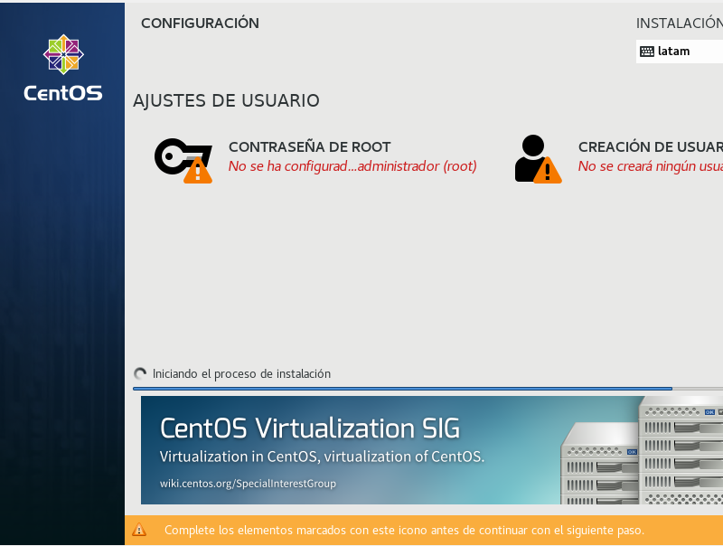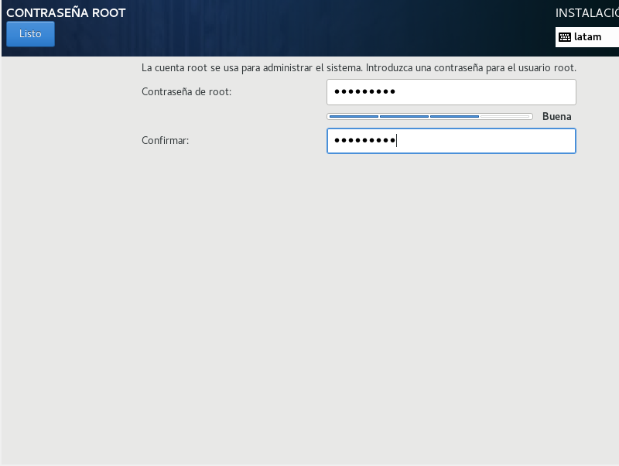

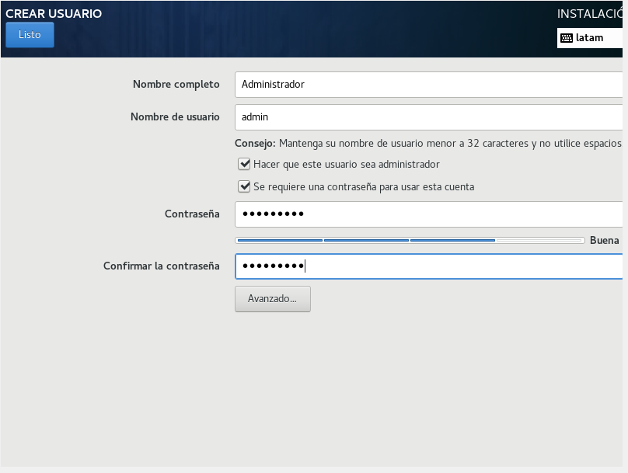

## Paso 13

Como último paso mientras espera a que el sistema se instale, puede copiar los datos del anterior paso en la descripción.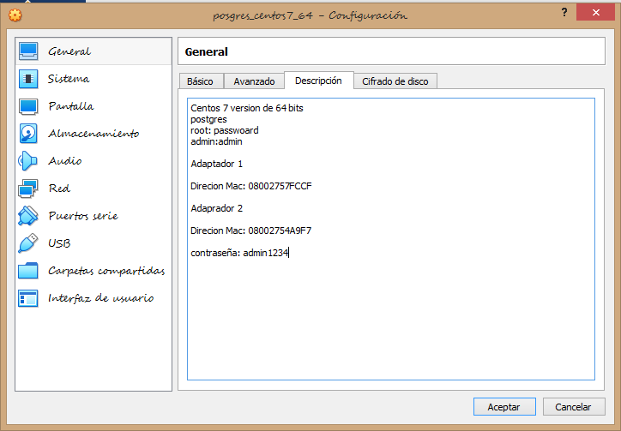

# Clonación de máquina virtual

## Paso 1

Presionar clic derecho sobre la máquina virtual y seleccionar la opción de clonar.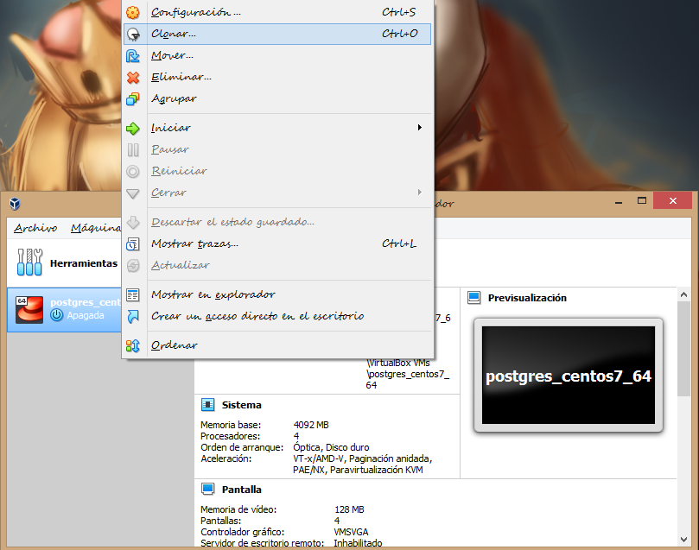

## Paso 2

En la nueva ventana “clonar máquina virtual” modifica el parámetro “Nombre” para poder identificar el clon, mientras en el parámetro “política de dirección MAC” seleccionamos la opción “incluir todas las direcciones MAC de adaptador de red” por ultimo en la sección de “opción adicionales” activar las opciones de “Mantener nombre de disco” y “Mantener UUIDs hardware”.

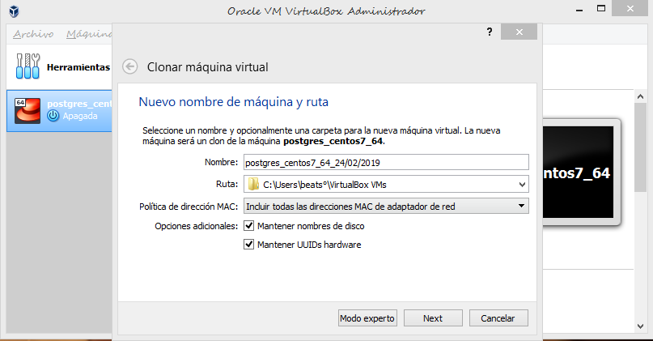

## Paso 3

Trabajamos sobre el clon por prevención.

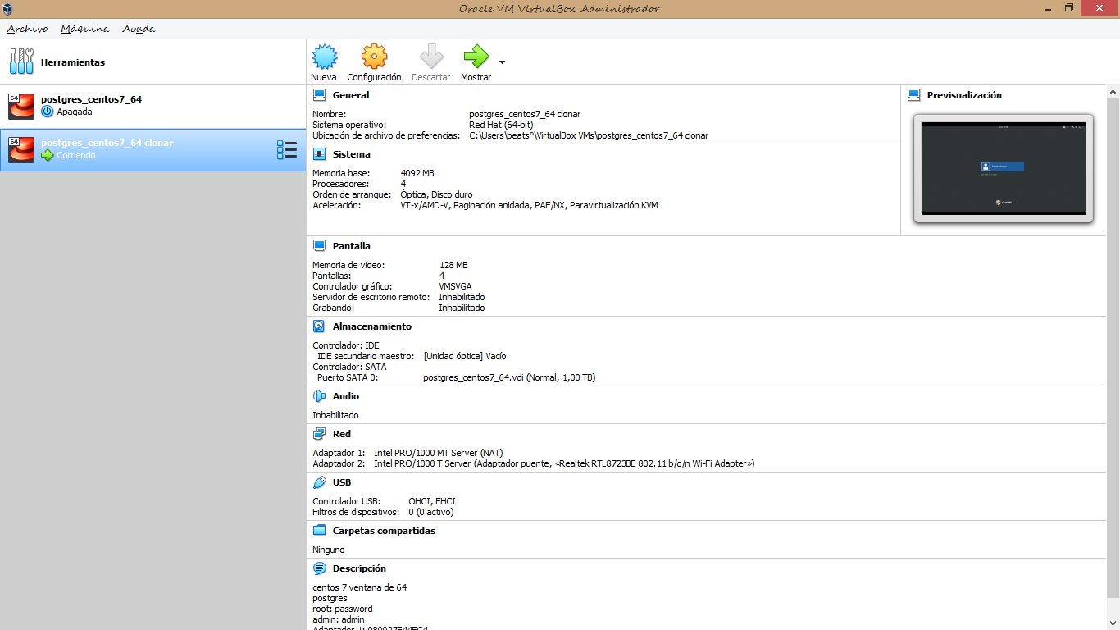

# Configuración de sistema Operativo

## Paso 1

se deshabilita el servicio de “firewalld” por medio del comando “systemctl disable firewalld”

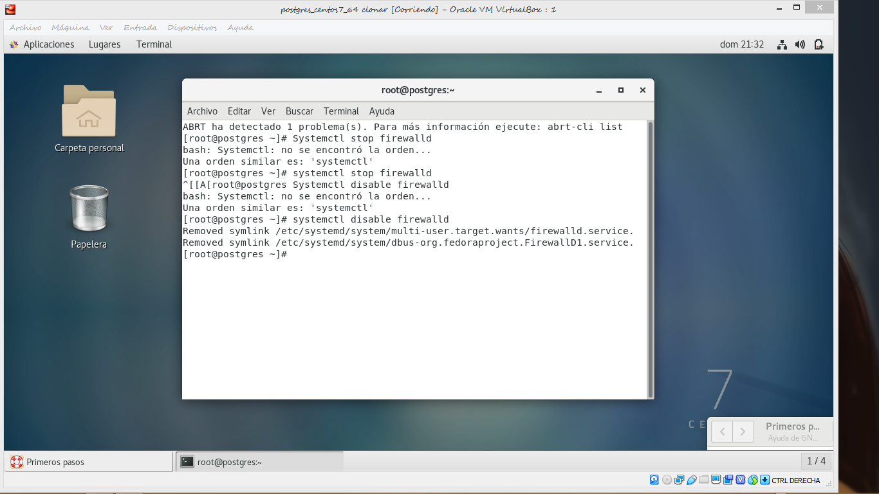

## Paso 2

De la misma manera deshabilitamos el servicio de “ yum-cron” con los mismo comandos del punto anterior. 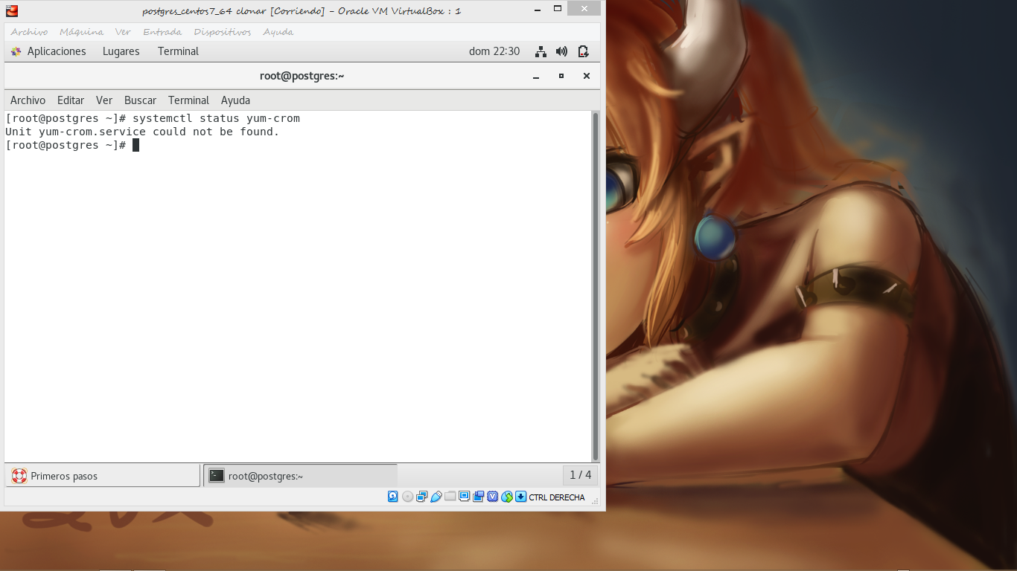

## Paso 3

Reiniciamos la computadora con el comando “rebook”.

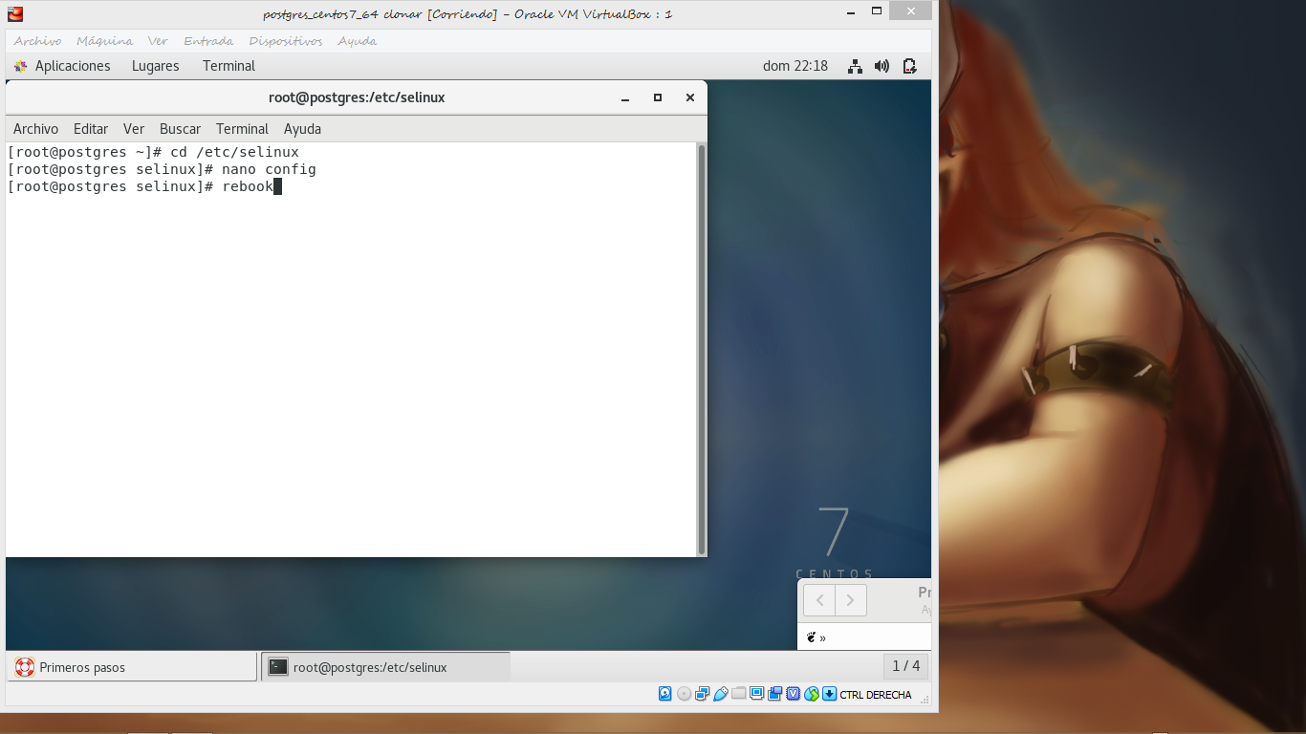

## Paso 4

Ya de nuevo en el escritorio, entramos en la carpeta “etc”, mediante el comando “cd/etc”.

Posterior a esto, exploramos su carpeta con el comando “ls”.

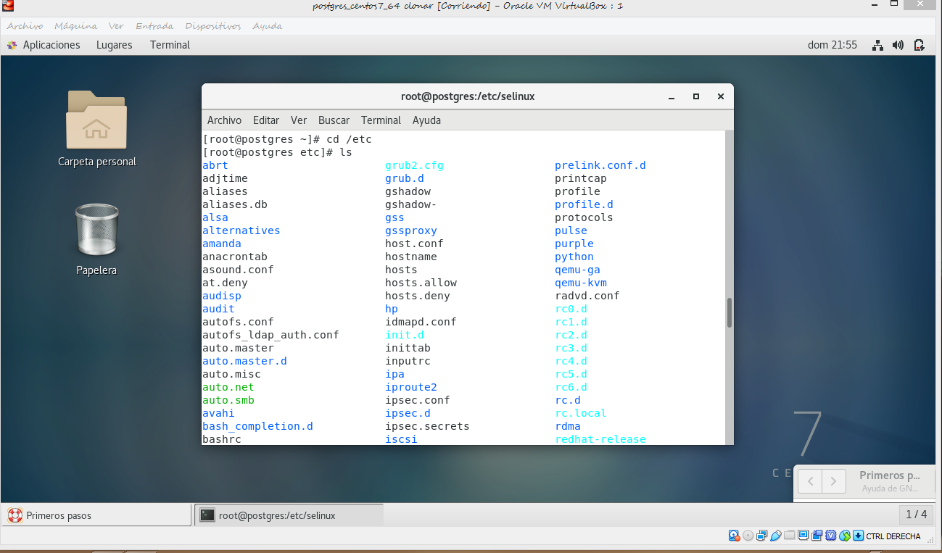

## Paso 5

Entrar al archivo “config” por medio del comando “nano”. Escribiendo la línea “nano config”

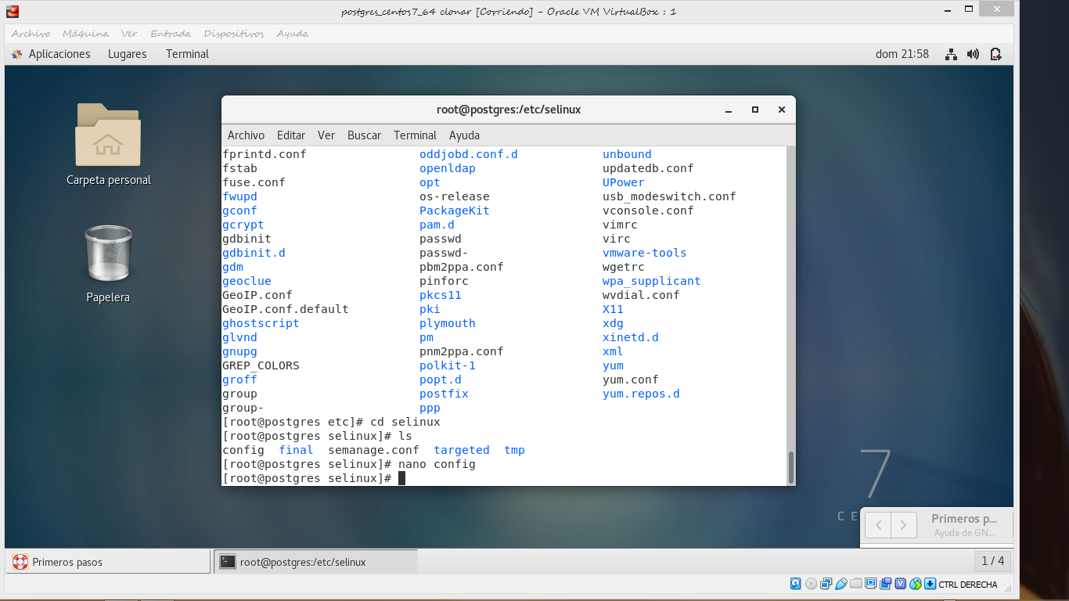

## Paso 6

modificar los parámetros de “SELINUX=” Y “SELINUXTYPE=” escribiéndoles enfrente “ disabled” y “targeted” correspondientemente.

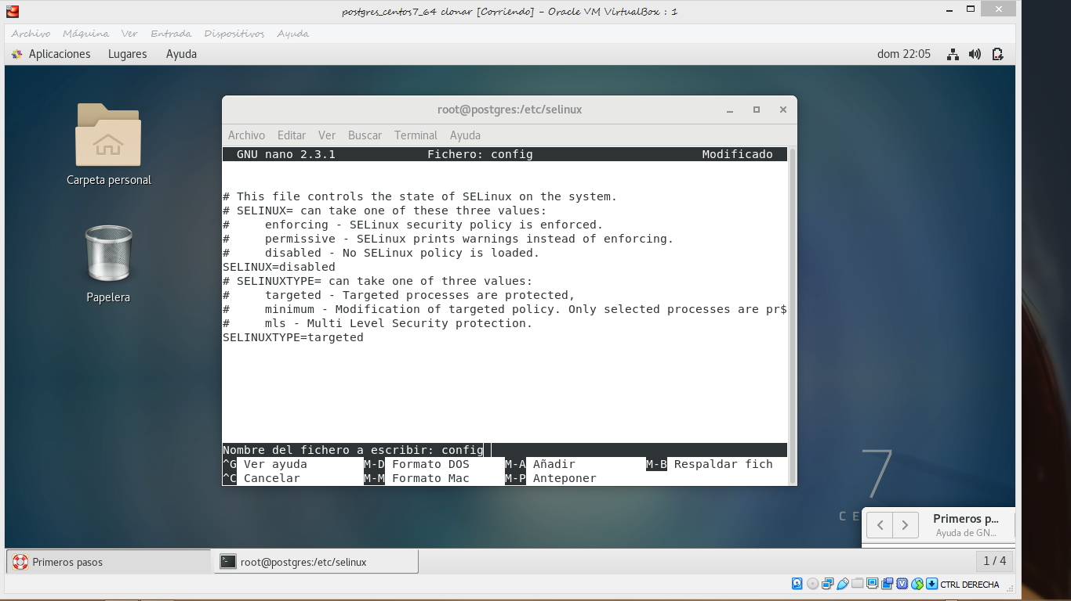

## Paso 7

Ahora procedemos a instalar el “guest additions” dándole clic en la pestaña de dispositivo de nuestra ventana de la máquina virtual, posteriormente en el menú desplegable seleccionamos la ultima opción.

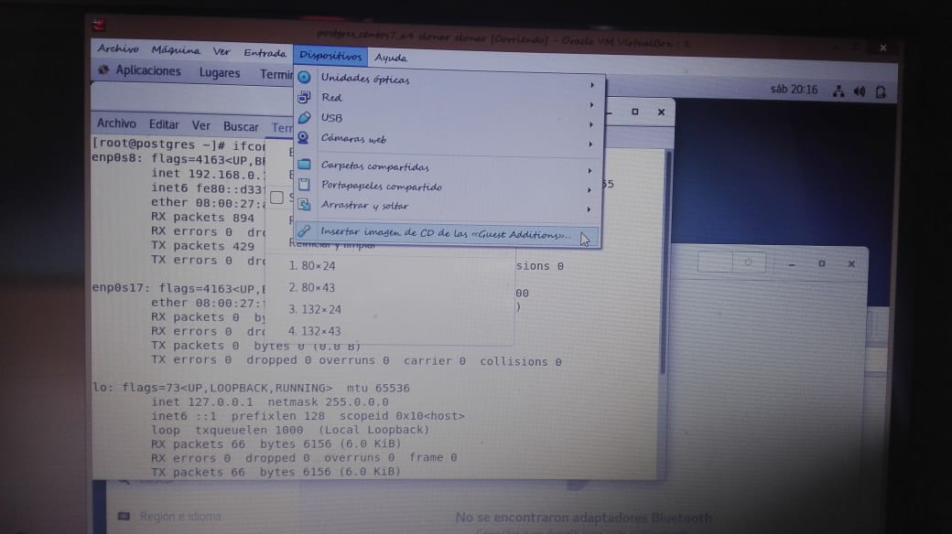

## Paso 8

Emergerá un aviso, dar clic en Ejecutar

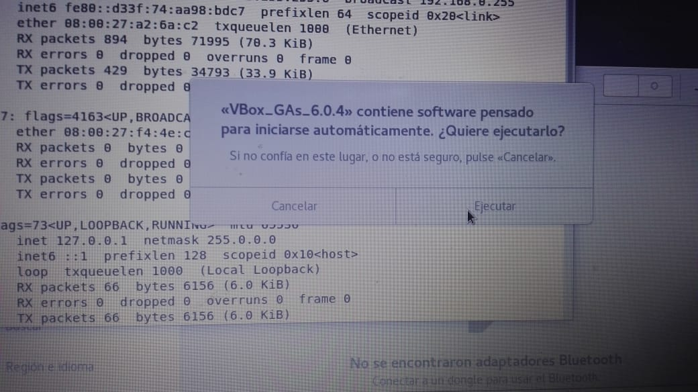

## Paso 9

Se abrirá una ventana de comandos y se comenzara a instalar cuando terina simplemente presionar cualquier tecla y posteriormente reiniciar la maquina virtual.

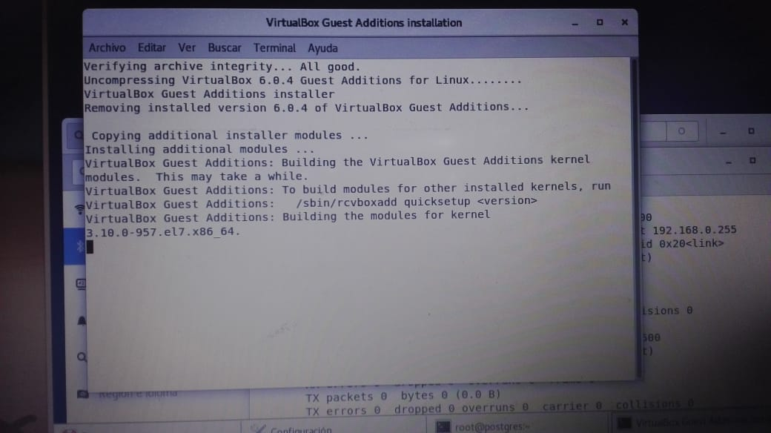

## Paso 10

Al reinicio podrás notar que la ventana de la máquina virtual se redimensionar a medida que se modifica la ventana principal.

Importante, si te aparece un icono de un disco en el escritorio, dale clic derecho y presionar la opción expulsar.

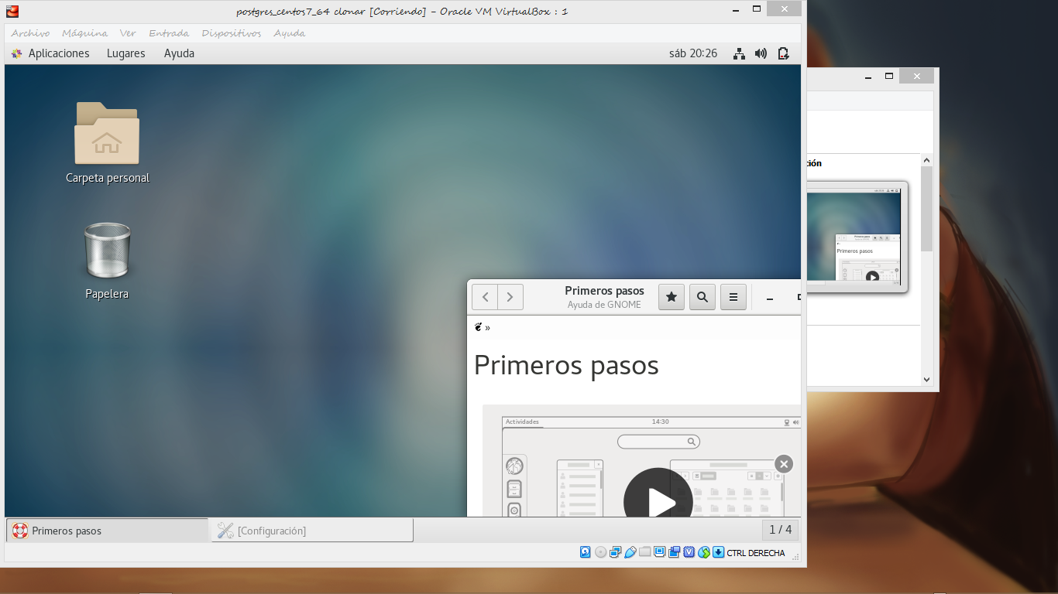

# Prerrequisitos del Sistema de Gestión de la Base de Datos

En la instalación de prerrequisitos se necesitaran dos cosas con antelación: Primero inicia el sistema como root y segundo estar conectados a internet, en este caso por conexión ethernet.

## Configuración de Red

### Paso 1

Se entra a la ventana de comandos y se escribe el siguiente comando “ifconfig”

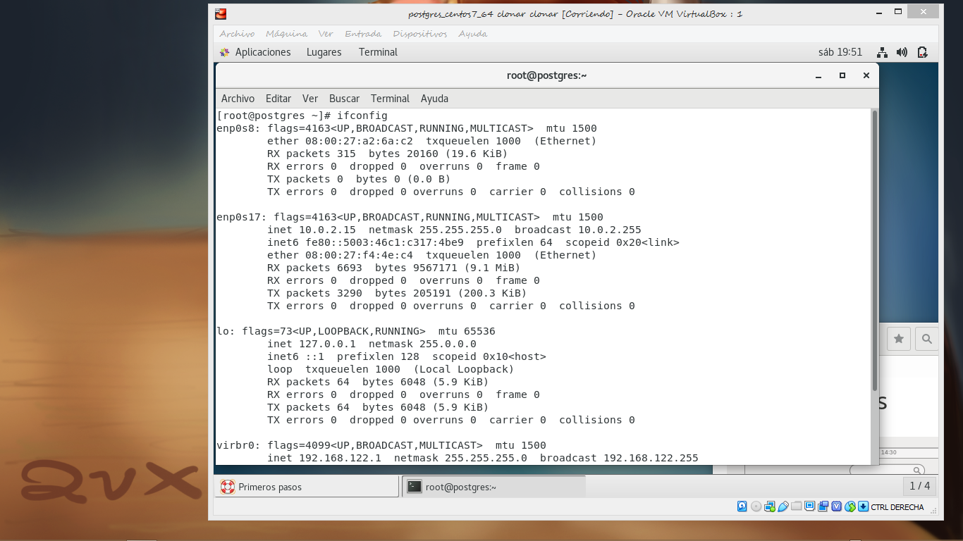

Este comando nos mostrara las redes que posee el sistema, tendremos que identificar entre ellas cual es la conexión de puente (ethernet), por lo general tienen una direccion 126. 0 196. En su parámetro “inet”. En este caso es la red “enp0s8”.

### Paso 2

Entramos en la configuración de red por medio grafico que se encuentra en la parte superior derecha del escritorio con el icono de tres cuadrados conectados.

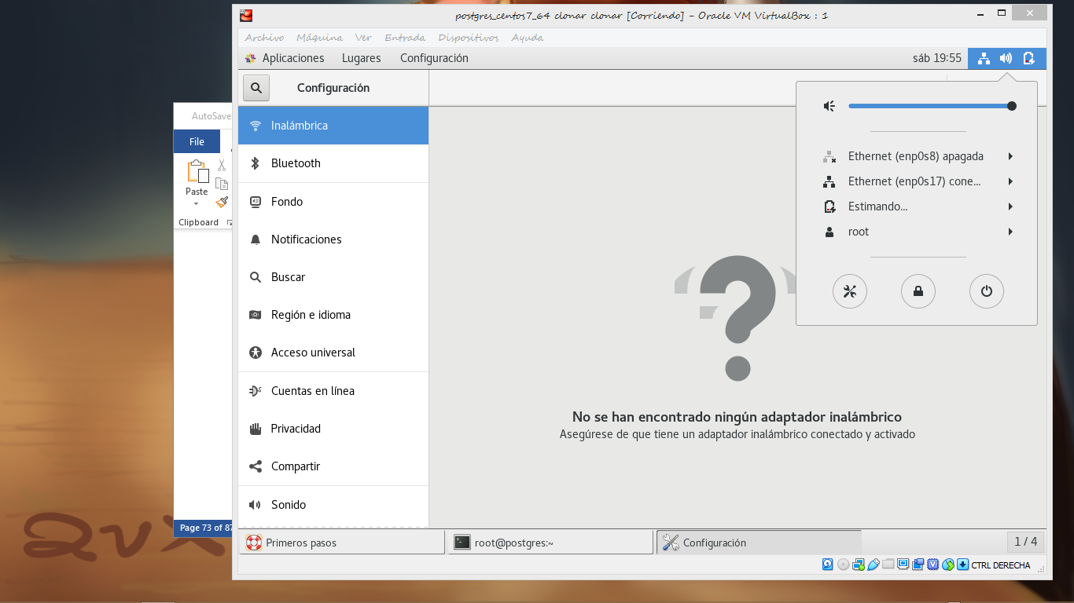

### Paso 3

En ella nos dirigimos a la sección de red en el panel de la izquierda.

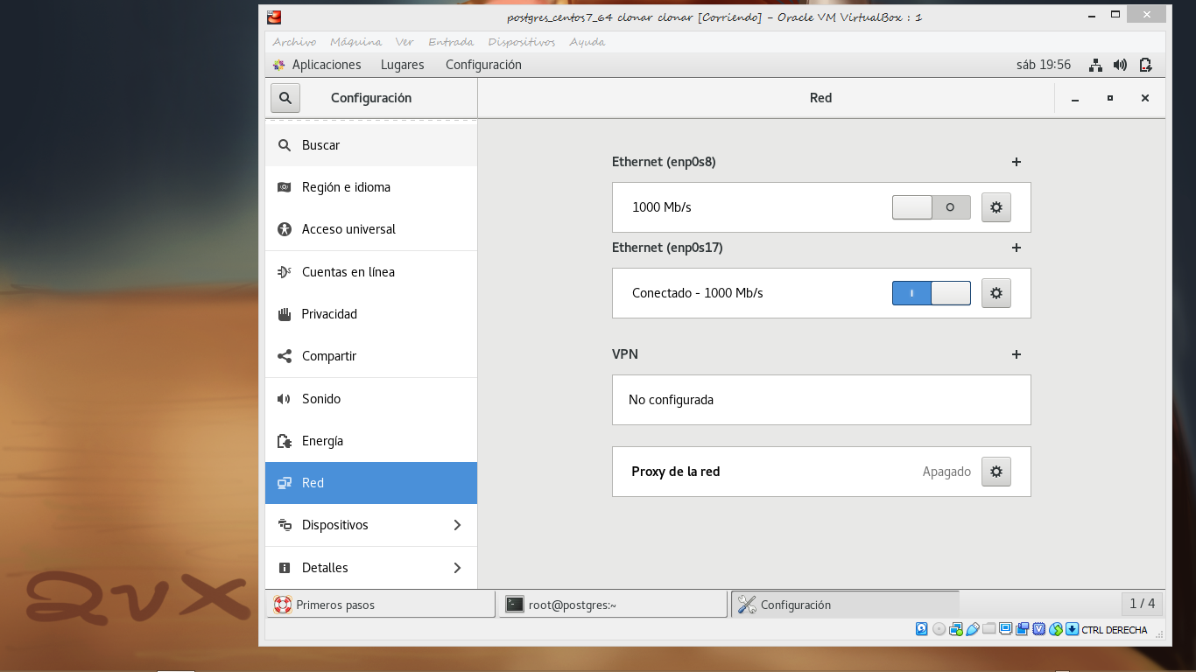

Ya dentro podremos ver dos redes, la que se conecta por wi-fi y la se conecta por ethernet. Ambas se desactivan y se procede a configurarlas por medio del piñón que tiene cada una a su lado.

#### Configuración interna de redes de conexión a internet

Entramos al piñón de la red de puente (ethernet) la cual esta identificada como enp0s8 y en ella habilitamos la siguiente opción “prender automáticamente” posterior le damos a aceptar.

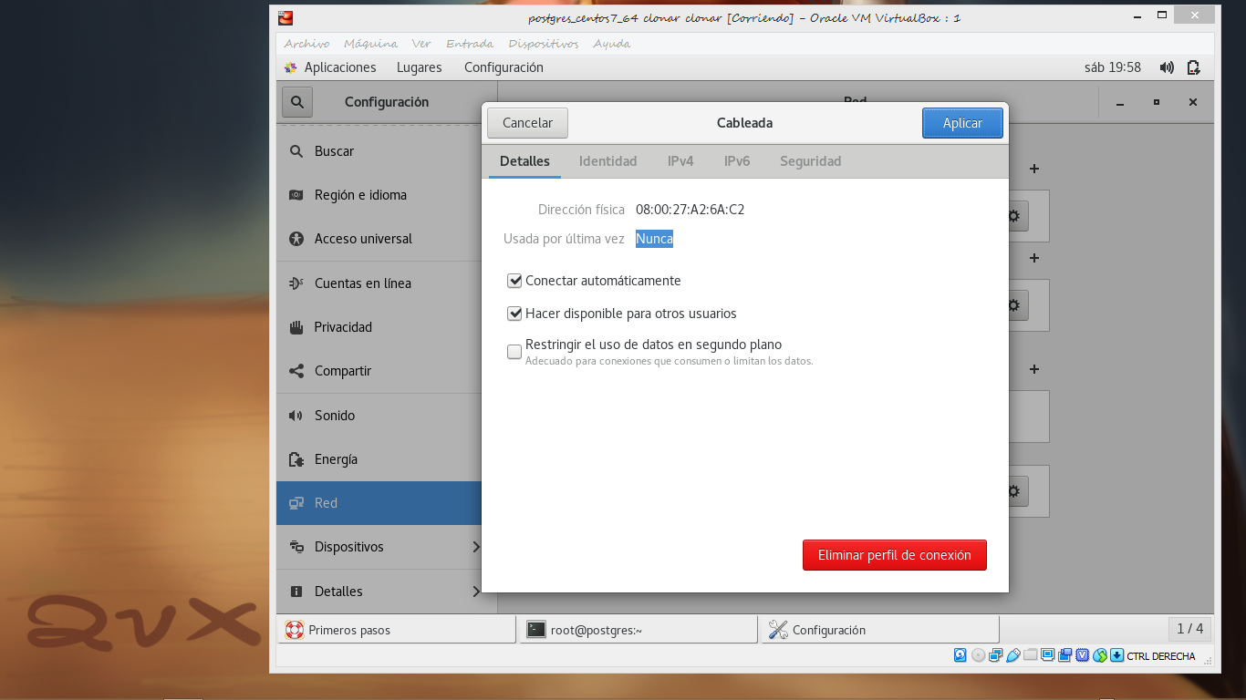

Ahora en el piñón de la segunda red “wi-fi”, la cual esta identificada como emp0s16, deshabilitamos la opción de “prender automáticamente y damos aceptar

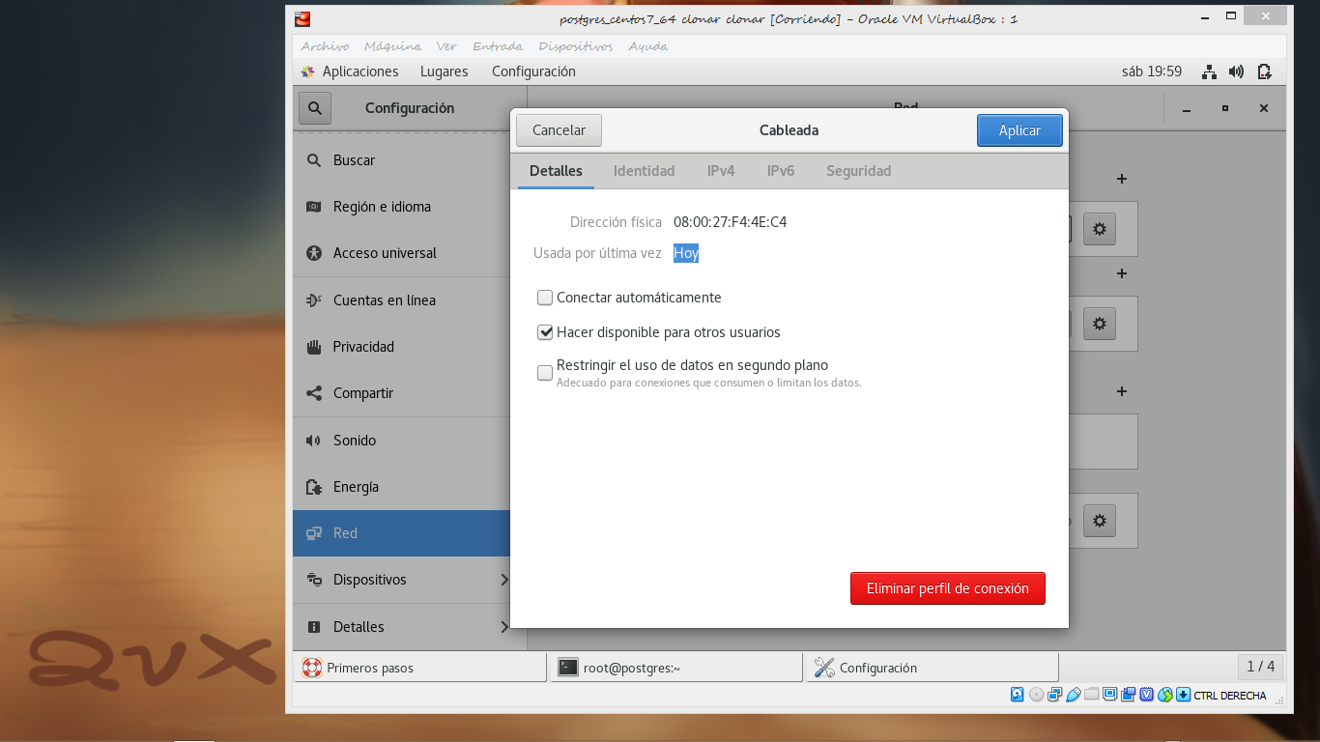

### Paso 4

Procedemos a comparar si la conexión funciona correctamente, conectándonos a nuestra maquina virtual desde otro computador. Escribiendo en un panel de comandos “ping (nuestra dirección inet de enp0s8). En otras palabras, la que acabamos de activar por defecto.

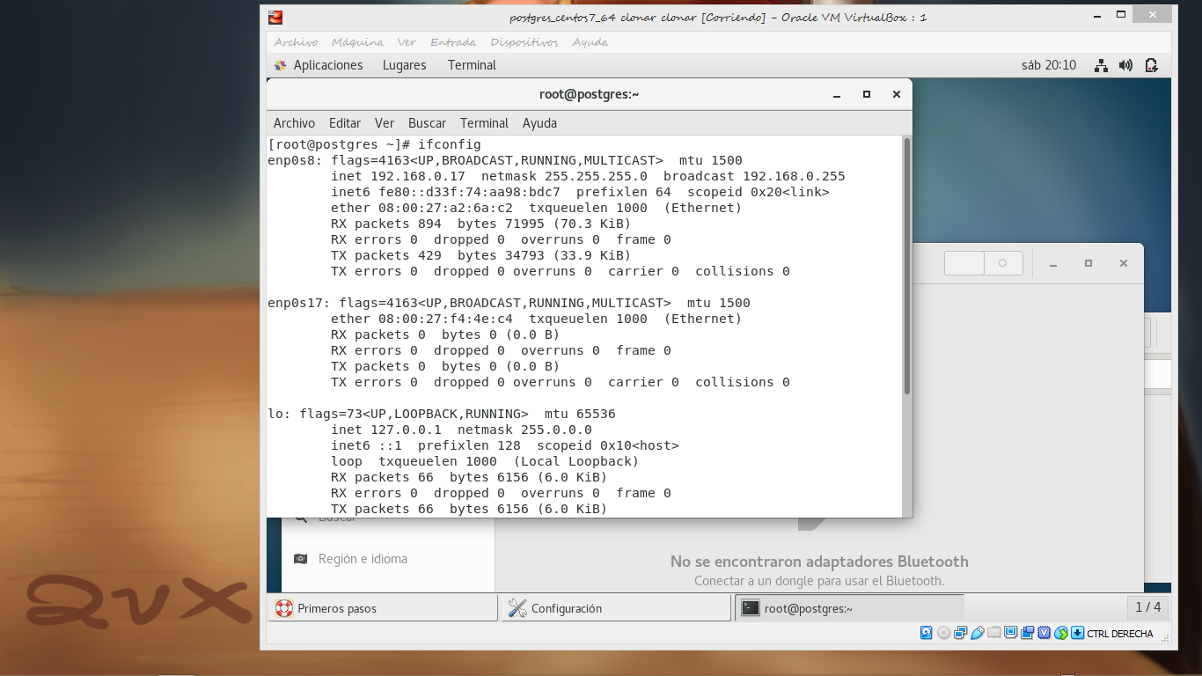

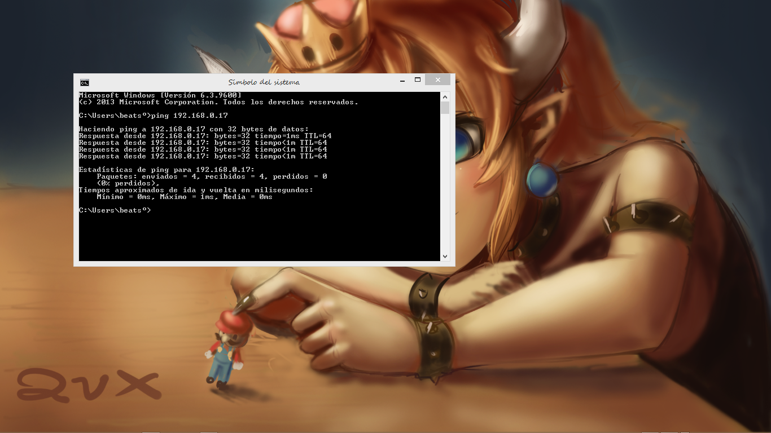

## Instalación de prerrequisitos

Se comprobara la instalación de prerrequisitos en caso de estar instalados en caso adverso se explicara como instalar los prerrequisitos.

### Paso1

En una ventana de comandos ingresamos a la carpeta “yum.repos.d” por medio de del comando “cd/etc/yum.repos.d”. posterior a ello verificamos su contenido con el comando “ls”.

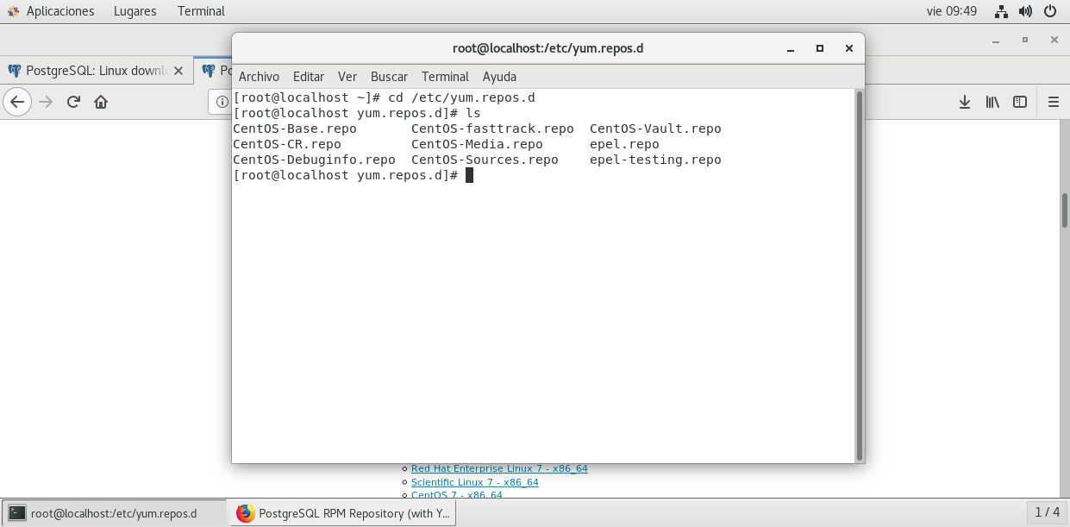

En ella podemos ver que no se encuentra ningún documento de postgres instalado lo que nos dice que tenemos que instalarlo, además de no tener epel-release un prerrequisito de postgres.

#### Instalación de epel-release

En la ventana de comandos escribimos el siguiente comando “yum install epel-release*”. Para instalarlo.

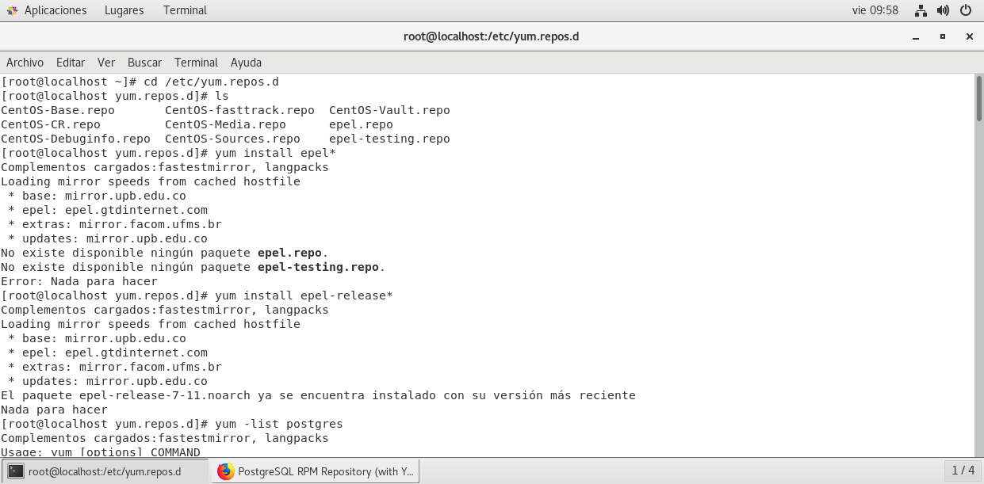

#### Paquetes de postgres instalables

Ahora listamos todos los archivos que puedan tener la palabra postgres con el comando “yum list postgres”.

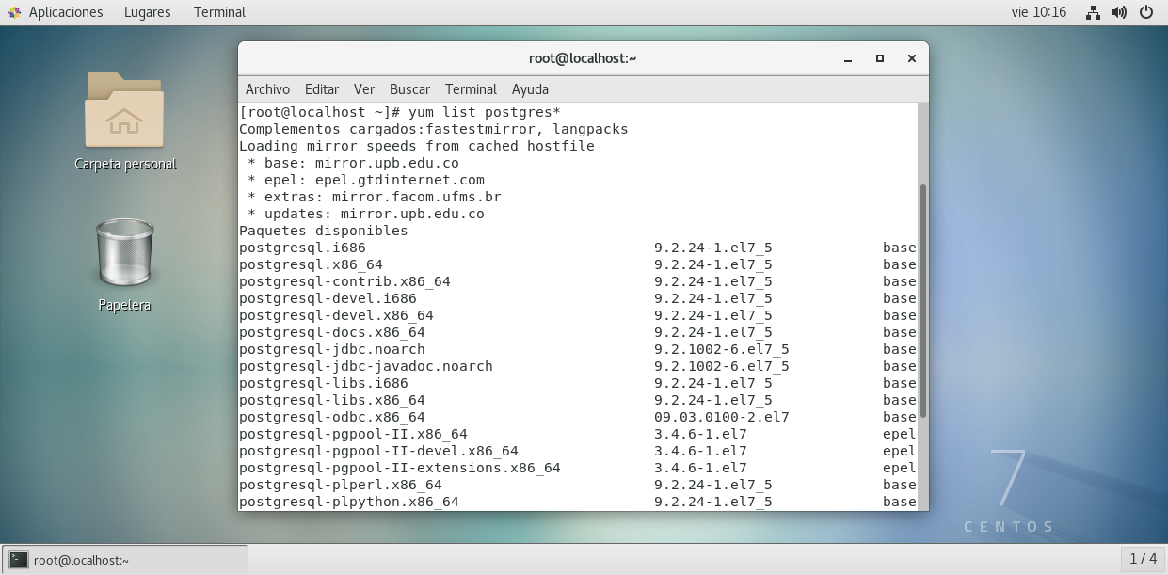

Podemos observar una lista de paquetes para instalar de postgres que se habilitaron con la instalación del epel-release.

### Paso 2

En una ventana de comandos, actualizamos el yum por medio del comando “yum update -y”

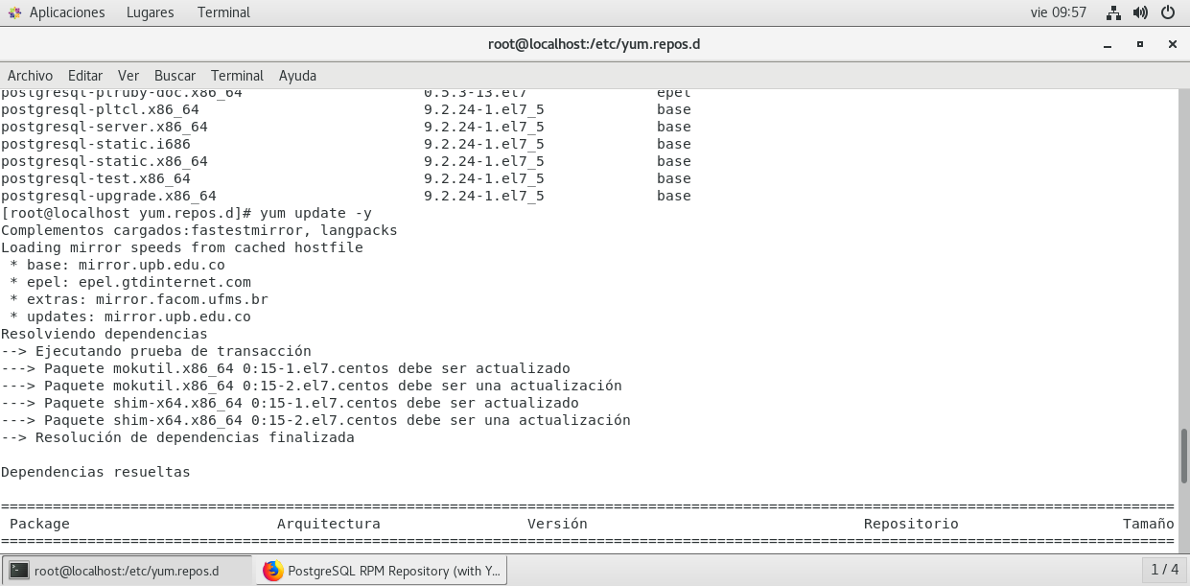

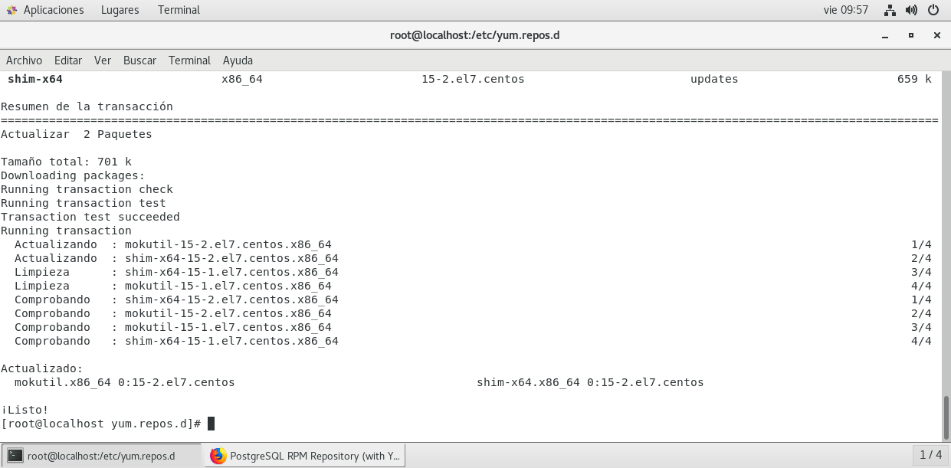

Luego de esto reiniciamos con e comando “reboot”.

# Instalación del Sistema de Gestión de la Base de Datos

En la instalación del sistema se comprobara los paquetes a instalar y las versiones correspondientes que debe instalar para este manual.

## Instalación de paquetes

### Paso 1

Se procederá a listar todos los paquetes disponibles de postgres por medio del comando “yum list postgres*” en una ventana de comandos.



se comprueba que todo corresponda a la misma versión del sistema de gestión de datos.

### Paso 2

Se instala los paquetes mediante el comando “yum install postgres*”

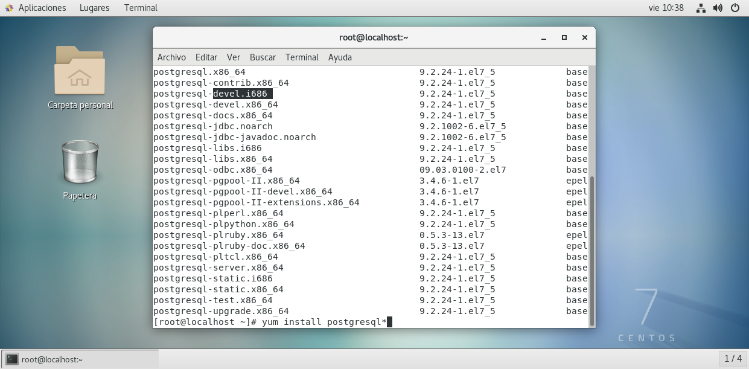

Posterior se presiona “y” y “s” cuando la ventana le pregunte confirmación.

### Paso 3

Se reinicia con el comando “reboot” cuando la instalación termine.

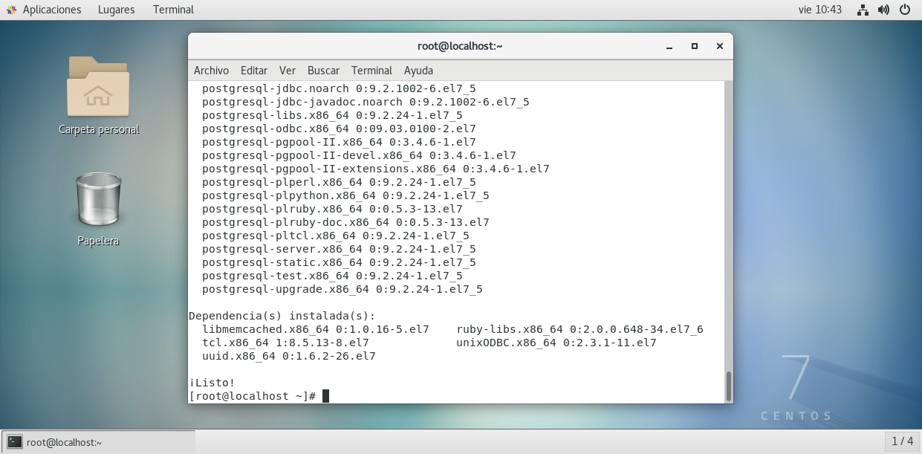

### Paso 4

Se recomienda clonar la maquina en este punto. (ir a la sección de clonación de máquina virtual).